ΕΥΧΕΣ
Σενάριο για μια ταινία του Άγγελου Σπάρταλη

ΕΚΔΟΣΗ 7^{η}
και οριστική

ΣΥΝΟΨΗ
Πέντε Άγγελοι ζουν σε ένα κινηματογράφο, σε κάθε κινηματογράφο. Εκεί μέσα τρώνε, κοιμούνται και ερωτεύονται μεταμφιεσμένοι σε ταξιθέτες, μηχανικούς προβολής και μπάρμαν. Αποστολή τους είναι να κάνουν τον κόσμο καλύτερο. Και για να πετύχουν το σκοπό τους κάνουν έργα τέχνης: Ζωγραφιές, Ποιήματα, Μουσικές, Θέατρο και φυσικά… Σινεμά.

ΠΕΡΙΛΗΨΗ
Ο Στράτος, η Χαρά, η Μαριάνθη, ο Λεονάρντο και ο Άγγελος είναι πέντε Άγγελοι που ζουν ευτυχισμένοι σε ένα κινηματογράφο. Εργάζονται μέσα σε αυτόν τον χώρο που είναι ταυτόχρονα και το σπίτι τους χωρίς ποτέ να βγουν έξω. Ο Στράτος είναι ο μπάρμαν στο μεγάλο μπαρ του κινηματογράφου, η Χαρά κόβει τα εισιτήρια, η Μαριάνθη κάνει την ταξιθέτρια, ο Λεονάρντο είναι μηχανικός προβολής και ο Άγγελος παριστάνει τον ιδιοκτήτη.

Στην πραγματικότητα, οι πέντε Άγγελοι συγκροτούν ένα ιδιόρρυθμο κινηματογραφικό συνεργείο. Σκοπό έχουν να κάνουν τον κόσμο καλύτερο μέσα από τις ταινίες που δημιουργούν και προβάλουν στον Κινηματογράφο τους. Ο Στράτος είναι ο πρωταγωνιστής των ταινιών τους. Η Χαρά, συμπρωταγωνίστρια και ερωμένη του Στράτου, έχει ένα χάρισμα, είναι αποδέκτης των Ευχών των ανθρώπων. Μεταβιβάζει στην Μαριάνθη όσα διαισθάνεται και εκείνη με τη σειρά της γράφει το σενάριο της ταινίας με την οποία πραγματοποιούνται τελικά οι Ευχές. Ο Λεονάρντο είναι ο τεχνικός του συνεργείου και ο Άγγελος ο σκηνοθέτης.

Όλα μοιάζουν να πηγαίνουν καλά και η δουλειά των Αγγέλων να πιάνει τόπο, όχι όμως για πολύ ακόμα. Όταν ένας άντρας εύχεται με σπαραχτικό τρόπο να βρει το κουράγιο να συνεχίσει τη ζωή του μετά το θάνατο της γυναίκας του, η Μαριάνθη γράφει το σενάριο μίας κινηματογραφικής ταινίας μικρού μήκους που σκηνοθετεί ο Άγγελος με σκοπό να πραγματοποιηθεί η Ευχή και να δοθεί τελικά κουράγιο στον άνθρωπο.

Ο Στράτος όμως, που είναι θυμωμένος με τους υπόλοιπους της παρέας, αρνείται να παίξει και τότε τον πρωταγωνιστικό ρόλο αναλαμβάνει η Χαρά. Στα γυρίσματα της ταινίας, ο Λεονάρντο ανακαλύπτει ότι πρόκειται για παγίδα του Κακού αλλά δυστυχώς -παρά την αστραπιαία επέμβαση του Στράτου που μετανιώνει για τη συμπεριφορά του- είναι πια αργά. Το Κακό καταλαμβάνει τη Χαρά και της αφαιρεί σταδιακά την πνοή. Της απομένουν μόνο λίγες ώρες ζωής. Οι Άγγελοι κινδυνεύουν να μείνουν μόνο τέσσερις ενώ για να διατηρούν τη δύναμη τους πρέπει υποχρεωτικά να είναι πάντα πέντε.

Μια καινούρια κινηματογραφική ταινία πρέπει να δημιουργηθεί με σκοπό την περισυλλογή μιας αγνής ψυχής που θα αντικαταστήσει τη Χαρά. Ένα μεγαλεπήβολο εγχείρημα που θα συνδυάζει όλες τις τέχνες μαζί: Την Ποίηση, τη Ζωγραφική, τη Μουσική, το Θέατρο και φυσικά… το Σινεμά. Αν γίνουν έτσι τα πράγματα, το έργο αυτό θα έχει μεγάλη επιτυχία. Οι θεατές θα συγκινηθούν, θα κλάψουν και θα γελάσουν και με την δύναμη που κουβαλά μέσα του κάθε γέλιο και κάθε δάκρυ το Κακό θα παταχθεί και οι Άγγελοι θα γίνουν πάλι πέντε.
ΤΟ ΣΕΝΑΡΙΟ

ΠΕΜΠΤΗ ΓΡΑΦΗ
10 ΙΟΥΝΙΟΥ 2009

1. ΕΣΩΤ. NYXTA, ΣΤΗΝ ΑΙΘΟΥΣΑ ΠΡΟΒΟΛΗΣ ΤΟΥ ΚΙΝΗΜΑΤΟΓΡΑΦΟΥ

Η κινηματογραφική αίθουσα φαίνεται άδεια. Σχεδόν σκοτάδι, μόνο ένα φεγγάρι προβάλλεται ψηλά στην οθόνη και φωτίζει αμυδρά γύρω του. Μετά από λίγο, ένας κόκορας προβάλλεται κι αυτός χαμηλά στην οθόνη και αρχίζει να περπατά. Μόλις φτάσει στο κέντρο της οθόνης το πουλί στέκει περήφανο και αρχίζει να κοκορίζει με πάθος.

Ένα πόδι πετάγεται και του τραβά μια κλωτσιά. Ο κόκορας βγαίνει έξω από την οθόνη. Ο Στράτος που κοιμόταν αγκαλιά με τη Χαρά στο πατάρι κάτω από την οθόνη προβολής, σηκώνεται όρθιος και τεντώνεται.

Στην οθόνη προβολής το φεγγάρι δίνει σταδιακά τη θέση σου σε ένα λαμπρό ήλιο που ανατέλλει και τελικά φωτίζει ολόκληρη την κινηματογραφική αίθουσα.

Ο Στράτος σκουντά απαλά τη Χαρά και την ξυπνά. Της χαϊδεύει τρυφερά τα μαλλιά και της δίνει ένα φιλί στο μέτωπο. Αμέσως μετά πηδά από το ψηλό πατάρι κάτω στο δάπεδο και βγαίνει έξω από την αίθουσα προβολής. Σιγά-σιγά ξυπνάνε και η Μαριάνθη και ο Ιάκωβος που κοιμότανε κι εκείνοι μέσα στην αίθουσα, ανάμεσα στα καθίσματα.

2. ΕΣΩΤ. ΜΕΡΑ, ΣΤΟ BAR ΤΟΥ ΚΙΝΗΜΑΤΟΓΡΑΦΟΥ

Ο Στράτος προσπερνά τον Άγγελο που έχει ξυπνήσει πρώτος και κάθεται στο Bar του κινηματογράφου.

ΑΓΓΕΛΟΣ
Καλημέρα.

ΣΤΡΑΤΟΣ
Μμμμ…
Ο Στράτος κατευθύνεται νυσταγμένος στις τουαλέτες του κινηματογράφου.

3. ΕΣΩΤ. ΜΕΡΑ, ΣΤΙΣ ΤΟΥΑΛΕΤΕΣ ΤΟΥ ΚΙΝΗΜΑΤΟΓΡΑΦΟΥ

Ο Στράτος πλένει τα δόντια του. Ο Λεονάρντο μπαίνει κι αυτός μέσα.

ΣΤΡΑΤΟΣ
Καλημέρα.

ΛΕΟΝΑΡΝΤΟ
Μμμμ…

Ο Στράτος βγαίνει από τις τουαλέτες, περνά πίσω από το Bar και μπαίνει μέσα στο κουζινάκι.

4. ΕΣΩΤ. ΜΕΡΑ, ΣΤΟ BAR

Ο Στράτος βγαίνει από το κουζινάκι του Bar κρατώντας μία κανάτα καφέ και σερβίρει στα τέσσερα ποτήρια που είναι παραταγμένα μπροστά του και στο δικό του. Ο Άγγελος πίνει. Στην άλλη μεριά του Bar έρχεται και κάθεται ο Λεονάρντο και ανάμεσα τους καταφθάνουν και παίρνουν θέση η Μαριάνθη και Χαρά.

ΑΓΓΕΛΟΣ
Ξυπνήσατε πουλάκια μου?

ΜΑΡΙΝΑΘΗ
Δε μου λες, αϋπνίες έχεις εσύ?
ΑΓΓΕΛΟΣ
Βάζω ξυπνητήρι. Μου τη σπάει ο κόκορας.

ΣΤΡΑΤΟΣ
Κι εμένα!

Ο Λεονάρντο παίρνει τον καφέ του και απομακρύνεται προς την καμπίνα προβολής.

ΑΓΓΕΛΟΣ
Δεν έχουμε όρεξη για κουβέντα σήμερα?

Ο Λεονάρντο καθώς απομακρύνεται κάνει ένα «Όχι» με το κεφάλι του. Η Μαριάνθη φεύγει κι αυτή με τον καφέ της και μπαίνει μέσα στην αίθουσα προβολής. Ο Άγγελος σηκώνεται από το σκαμπό και κατευθύνεται προς το εκδοτήριο των εισιτηρίων.

ΣΤΡΑΤΟΣ
Καλημέρα μωρό μου!

Η Χαρά νυσταγμένη του βγάζει τη γλώσσα.

ΣΤΡΑΤΟΣ
Πάω να ντυθώ.

Ο Στράτος βγαίνει έξω από το Bar και κατευθύνεται κι αυτός προς την αίθουσα προβολής. Η Χαρά μένει για λίγο μόνη, μετά σηκώνεται νωχελικά και περνά πίσω από το Bar. Κοιτάζει εξεταστικά γύρω της και πιάνει να φάει ένα σάντουιτς.

Η Χαρά πάει να δαγκώσει με βουλιμία το σάντουιτς κοιτώντας κατάματα την κάμερα. Ξαφνικά ένα χέρι της βουτάει το σάντουιτς από το στόμα και χάνεται.

ΧΑΡΑ
Τρελός είσαι ρε παιδάκι μου?

Η Χαρά παρατηρεί με τα μάτια της αυτόν που χάνεται στο βάθος με το σάντουιτς. Μετά από λίγο στρέφεται ξανά προς την κάμερα.

ΧΑΡΑ
Ο κόσμος δεν πάει καλά! Λοιπόν, με ρωτάς να σου πω μια Ευχή, την αγαπημένη μου. «Να είσαι τυχερός», αυτή είναι η αγαπημένη μου, ναι, σίγουρα, «Να είσαι τυχερός».

5. ΕΣΩΤ. ΜΕΡΑ, ΣΤΗΝ ΑΙΘΟΥΣΑ ΠΡΟΒΟΛΗΣ

Καθισμένος σε μια από τις θέσεις της άδειας αίθουσας προβολής ο μικρός Μανώλης.

ΜΑΝΩΛΗΣ
Σειρά μου? Α, ωραία! «Να υπάρχει ζωή σε άλλους πλανήτες», εμένα αυτή είναι η αγαπημένη μου Ευχή. Ναι!

6. ΕΣΩΤ. ΜΕΡΑ, ΣΤΗΝ ΚΑΜΠΙΝΑ ΠΡΟΒΟΛΗΣ ΤΟΥ ΚΙΝΗΜΑΤΟΓΡΑΦΟΥ

Η μηχανή προβολής δουλεύει και προβάλει μια ταινία. Στο μισοσκόταδο ο Στράτος και ο Λεονάρντο κουβεντιάζουν ψιθυριστά. Διακρίνονται μόνο οι σκιές τους.

ΣΤΡΑΤΟΣ (V.O.)
Το Κακό?

ΛΕΟΝΑΡΝΤΟ (V.O.)
Σσσσ! Μη φωνάζεις. Ναι σου λέω, το Κακό!

ΣΤΡΑΤΟΣ (V.O.)
Και πως έγινε?

ΛΕΟΝΑΡΝΤΟ (V.O.)
Μπαίνει η Χαρά πίσω από το Bar και παίρνει το σάντουιτς. Εγώ μόλις που έχω ανέβει στην καμπίνα, αλλά το νοιώθω αμέσως από δω πάνω, το πιστεύεις? Παγώσανε τα πόδια μου και τα χέρια μου… Ευτυχώς δηλαδή! Και τρέχω πάλι κάτω όσο πιο γρήγορα μπορούσα. Φτάνω κι εκείνη πάει να δαγκώσει, είναι έτοιμη σου λέω, στο τελευταίο δευτερόλεπτο.

ΣΤΡΑΤΟΣ (V.O.)
Και?

ΛΕΟΝΑΡΝΤΟ (V.O.)
Και βουτάω το σάντουιτς κι εξαφανίζομαι.

ΣΤΡΑΤΟΣ (V.O.)
Της είπες τίποτα μετά?

ΛΕΟΝΑΡΝΤΟ (V.O.)
Τίποτα, έκανα το μαλάκα, ότι ήταν πλάκα και τέτοια. Και το φέρνω εδώ και το ανοίγω και ξέρεις τι βρήκα μέσα?

ΣΤΡΑΤΟΣ (V.O.)
Παγάκια!

ΛΕΟΝΑΡΝΤΟ (V.O.)
Ναι ρε φίλε, παγάκια! Το κακό μας έχει εντοπίσει σου λέω, νόμιζα ότι ήταν η ιδέα μου αλλά δεν είναι, είναι αλήθεια. Και έχει βάλει στο μάτι τη μικρή. Πρέπει να την προσέχεις.

7. ΕΞΩΤ. ΜΕΡΑ, ΕΞΩ ΑΠΟ ΤΟΝ ΚΙΝΗΜΑΤΟΓΡΑΦΟ

Πολυσύχναστος δρόμος, περνάνε αυτοκίνητα και βιαστικοί πεζοί. Μπροστά μια στάση λεωφορείου. Στο βάθος ο κινηματογράφος «Μικρόκοσμος».

ΣΤΡΑΤΟΣ (V.O.)
Πέντε Άγγελοι ζουν σε ένα κινηματογράφο. Εκεί μέσα τρώνε, κοιμούνται και ερωτεύονται μεταμφιεσμένοι σε ταξιθέτες, μηχανικούς προβολής και μπάρμαν. Αποστολή τους είναι να κάνουν τον κόσμο καλύτερο. Και για να πετύχουν το σκοπό τους κάνουν έργα τέχνης, ζωγραφιές, ποιήματα, μουσικές, θέατρο και φυσικά… Σινεμά.

8. ΕΣΩΤ. ΜΕΡΑ, ΣΤΟ BAR

Ο Στράτος δίνει σε δύο πελάτες δύο μπύρες και ποπ-κορν. Οι πελάτες παίρνουν την πραμάτεια τους και χάνονται. (Γενικά στην ταινία, οι πελάτες του κινηματογράφου δεν εμφανίζονται, μόνο τα χέρια τους βλέπουμε μερικές φορές)

ΣΤΡΑΤΟΣ
Εγώ είμαι ο Στράτος, ο μπάρμαν (κλείνει πονηρά το μάτι). Στην πραγματικότητα είμαι «ο πρωταγωνιστής». Λατρεύω το σινεμά και σιχαίνομαι… τα γεράματα. Η αγαπημένη μου Ευχή είναι «Να ήσουν εδώ». Κι άλλη μία! Να πω μια τελευταία? «Να μ’ αγαπάς», όπου κι αν βρίσκεσαι, «Να μ’ αγαπάς».

9. ΕΣΩΤ. ΜΕΡΑ, ΣΤΟ ΕΚΔΟΤΗΡΙΟ ΤΩΝ ΕΙΣΗΤΗΡΙΩΝ

Η Χαρά καλωσορίζει με νεύμα δύο πελάτες που μόλις μπαίνουν στο σινεμά.

ΧΑΡΑ
Παρακαλώ, τι θα θέλατε?

Η Χαρά κόβει 2 εισιτήρια και πληρώνετε.

ΧΑΡΑ
Όχι, όχι, μην ανησυχείτε, το έργο δεν είναι καθόλου βαρετό, το αντίθετο. Είναι όλο δράση και φασαρία!

ΠΕΛΑΤΗΣ (V.O.)
Που το ξέρατε?

ΧΑΡΑ
Το έχω δει, όλη μέρα εδώ μέσα τι κάνουμε, βλέπουμε και καμιά ταινία!

ΠΕΛΑΤΗΣ (V.O.)
Όχι, θέλω να πω… τώρα μόλις Ευχήθηκα… από μέσα μου… να μην είναι βαρετή η ταινία.

ΧΑΡΑ
Σύμπτωση κύριε, σύμπτωση!

ΣΤΡΑΤΟΣ (V.O.)
Αυτή είναι η Χαρά, «η έμπνευση» της ομάδας. Το κορίτσι μου έχει αυτό που λέμε «το χάρισμα». Κατά τα άλλα, λατρεύει τις φράουλες με κονιάκ και ζάχαρη και σιχαίνεται… τις κατσαρίδες.

Η Χαρά ξερογλείφεται ικανοποιημένη στην αρχή και αμέσως μετά παίρνει μια έκφραση δυσαρέσκειας κοιτάζοντας εξεταστικά γύρω της μήπως υπάρχει καμία κατσαρίδα.

10. ΕΣΩΤ. ΜΕΡΑ, ΣΤΗΝ ΕΙΣΟΔΟ ΤΗΣ ΑΙΘΟΥΣΑΣ ΠΡΟΒΟΛΗΣ

Η Μαριάνθη παίρνει στα χέρια της δύο εισιτήρια, κόβει το ένα στέλεχος και επιστρέφει το άλλο στους πελάτες του κινηματογράφου. Τους κάνει νόημα να περάσουν μέσα στην αίθουσα.
ΣΤΡΑΤΟΣ (V.O.)
Και αυτή είναι η Μαριάνθη, «η σεναριογράφος» μας.

Η Μαριάνθη, σα να έχει μια ξαφνική έμπνευση, βάζει το χέρι στο κεφάλι και τότε ακούγεται μια μουσική.
ΣΤΡΑΤΟΣ (V.O.)
Ξέχασα, η Μαριάνθη γράφει και τη μουσική. Πολυτάλαντη! Λατρεύει τα ψάρια, τα τηγανητά ψάρια και σιχαίνεται… τους Γιατρούς.

Η Μαριάνθη στην αρχή γελά αλλά μετά παίρνει μια έκφραση αηδίας.

11. ΕΣΩΤ. ΜΕΡΑ, ΣΤΗΝ ΚΑΜΠΙΝΑ ΠΡΟΒΟΛΗΣ

Ο Λεονάρντο γυρίζει πίσω μια μπομπίνα και ετοιμάζει την μηχανή για την προβολή της ταινίας. Έχει ένα κατσαβίδι στο στόμα. Στο χώρο διάσπαρτοι μερικοί υπολογιστές.
ΣΤΡΑΤΟΣ (V.O.)
Αυτός είναι ο Λεονάρντο, ο μηχανικός προβολής και ο «μηχανικός» γενικώς. Εφευρέτης! Κατσαβίδια, κατασκευές, σκηνικά, φώτα, μικρόφωνα, κάμερες, υπολογιστές, μοντάζ… Πολύ πράγμα! Και είναι σε όλα καλός, πολύ καλός!

ΛΕΟΝΑΡΝΤΟ
Ναι ρε, «πολύ καλός είμαι», εγώ εδώ μέσα στη ζέστη και στη μούχλα κι εσύ κάτω το παίζεις αρχηγός, άσε ρε!

Ο Στράτος στέκεται μέσα στην καμπίνα προβολής, απέναντι από τον Λεονάρντο.
ΣΤΡΑΤΟΣ
Αγόρι μου εσύ είσαι ο αφανής ήρωας, αυτός είναι ο ρόλος σου, κι εγώ ο φανερός, το λαμπερό αστέρι, τι να κάνουμε τώρα! Λατρεύει τα κατσαβίδια και τα κουμπάκια του. Αυτός σιχαίνεται και τους Γιατρούς και… Ωχ! Τι είναι αυτό?

Ο Στράτος δείχνει με το χέρι στο πάτωμα σα να βλέπει μια κατσαρίδα. Ο Λεονάρντο ουρλιάζει και σκαρφαλώνει σε μία καρέκλα.

Ακούγεται ένα κουδούνι να χτυπά.

ΣΤΡΑΤΟΣ
Με ψάχνει ο πέμπτος της παρέας…
«ο σκηνοθέτης μας».

Ο Στράτος φεύγει. Ο Λεονάρντο πάνω στην καρέκλα μονολογεί.

ΛΕΟΝΑΡΝΤΟ
Η Ευχή μου? Καλά τώρα δεν είναι η κατάλληλη ώρα, αλλά αφού επιμένεις. «Να ονειρεύεσαι», εμένα αυτή είναι η αγαπημένη μου ευχή. Σίγουρα.

12. ΕΣΩΤ. ΜΕΡΑ, ΣΤΟ BAR

Ο Άγγελος καθισμένος σε ένα σκαμπό. Πίσω του, στο εκδοτήριο των εισιτηρίων η Χαρά και στην είσοδο της αίθουσα προβολής η Μαριάνθη.

ΑΓΓΕΛΟΣ
Αχ! Παλιά τα πράγματα ήταν ωραιότερα, πάντα είναι ωραιότερα τα παλιά πράγματα γιατί τα θυμάσαι με λιγότερες λεπτομέρειες (? σα να ρωτά τον εαυτό του), δεν ξέρω…
13. ΕΣΩΤ. ΜΕΡΑ, ΣΤΟ ΕΚΔΟΤΗΡΙΟ ΤΩΝ ΕΙΣΗΤΗΡΙΩΝ

ΧΑΡΑ
Θυμάμαι παλιά που ήμασταν μπουλούκι, μέσα σε μια άμαξα εμείς οι πέντε και ο κόκορας και γυρνάγαμε όλο τον κόσμο και κοιμόμασταν τις νύχτες στο δάσος.

14. ΕΞΩΤ. ΝΥΧΤΑ, ΣΤΟ ΔΑΣΟΣ

Ο Λεονάρντο, με ένα κατσαβίδι στο στόμα, κρατά στα χέρια του ένα μουσικό κουτί. Τοποθετεί την χορεύτρια και το καθρεφτάκι στην τελική τους θέση και κλείνει το κουτί. Αριστερά και δεξιά η Μαριάνθη και η Χαρά τον κρατάνε αγκαλιά. Ο Λεονάρντο κουρδίζει και ανοίγει το κουτί που ξεκινά να παίζει. Όλοι το παρατηρούν έκθαμβοι.

ΧΑΡΑ (V.O.)
Και μια νύχτα θυμάμαι, που τα παιδιά του κόσμου δε μπορούσαν να κοιμηθούν, η Μαριάνθη έγραψε μια ωραία μουσική και ο Λεονάρντο έφτιαξε… το μουσικό κουτί. Τόσο απλά, και τα παιδιά κοιμότανε από τότε ευτυχισμένα και η Ευχή της Μάνας τους είχε γίνει αλήθεια.

15. ΕΣΩΤ. ΜΕΡΑ, ΣΤΗΝ ΕΙΣΟΔΟ ΤΗΣ ΑΙΘΟΥΣΑΣ ΠΡΟΒΟΛΗΣ

ΜΑΡΙΑΝΘΗ
Τώρα οι μουσικές και οι ζωγραφιές δεν πιάνουν πια τόπο. Μια μέρα, μου λέει η Χαρά:
16. ΕΞΩΤ. ΜΕΡΑ, ΣΤΗΝ ΚΑΜΠΙΝΑ ΠΡΟΒΟΛΗΣ

Στο βάθος ένα αυγό τηγανίζεται. Βλέπουμε τη Χαρά να ψιθυρίζει στη Μαριάνθη τα παρακάτω λόγια αλλά με τη φωνή της Μαριάνθης.

ΜΑΡΙΑΝΘΗ (V.O.)
«Μία γριά δεν θέλει να νοιώθει κλεισμένη στο διαμέρισμα, εύχεται να βλέπει θάλασσες».

17. ΕΣΩΤ. ΜΕΡΑ, ΣΤΟ ΔΙΑΜΕΡΙΣΜΑ ΤΗΣ ΓΡΙΑΣ

Σε ένα άδειο τοίχο ξαφνικά εμφανίζεται ο πίνακας του Γέρου με το τσιμπούκι. Μια γριά περνά από μπροστά και κοντοστέκεται παρατηρώντας τον πίνακα με ευφροσύνη.

ΜΑΡΙΑΝΘΗ (V.O.)
Και κάθομαι κι εγώ την ίδια στιγμή και ζωγραφίζω αυτόν τον πίνακα, τον ξέρεις, «τον γέρο ναυτικό με το τσιμπούκι, αυτός που όλο ατενιιίζει». Και μπαίνει η ζωγραφιά σε όλα τα διαμερίσματα και οι γριές σε όλο τον κόσμο ονειρευότανε από τότε θάλασσες και ταξίδια.

18. ΕΣΩΤ. ΜΕΡΑ, ΣΤΗΝ ΕΙΣΟΔΟ ΤΗΣ ΑΙΘΟΥΣΑΣ ΠΡΟΒΟΛΗΣ

ΜΑΡΙΑΝΘΗ
Σήμερα, με μια απλή ζωγραφιά δε συγκινείται κανένας.
19. ΕΣΩΤ. ΜΕΡΑ, ΣΤΗΝ ΚΑΜΠΙΝΑ ΠΡΟΒΟΛΗΣ

ΛΕΟΝΑΡΝΤΟ
Το μέλλον είναι το σινεμά, τέρμα. Γι αυτό μαντρωθήκαμε εδώ μέσα. Ναι, και για το Κακό…

Ο Λεονάρντο ανοίγει αργά και διστακτικά ένα σάντουιτς. Μέσα από το σάντουιτς αρχίζουν να κυλάνε στο πάτωμα παγάκια. Ο Λεονάρντο πετάει αηδιασμένος το σάντουιτς μακριά.
ΛΕΟΝΑΡΝΤΟ (V.O.)
…εδώ μέσα είμαστε περισσότερο προστατευμένοι από το Κακό, και γι αυτό. Όχι ότι είμαστε και άτρωτοι, ιδικά τώρα τελευταία δεν πάμε καλά. Μπρρρ… Και μόνο που το σκέφτομαι παγώνω. Τέλος πάντων.

Ο Λεονάρντο συνεχίζει να μιλά. Σταδιακά πίσω του η καμπίνα προβολής μεταμορφώνεται σε δάσος.

ΛΕΟΝΑΡΝΤO
Κι εμένα μου άρεσε η άμαξα και το πάνω κάτω στα χωριά και στις πόλεις και μέσα στο δάσος. Το δάσος… Μου λείπει κι εμένα το δάσος, αλλά λέω και αυτός ο κινηματογράφος ένα δάσος είναι. Αυτό είναι το δάσος μας σήμερα, τι να κάνουμε?

20. ΕΣΩΤ. ΜΕΡΑ, ΣΤΟ ΕΚΔΟΤΗΡΙΟ ΤΩΝ ΕΙΣΗΤΗΡΙΟΝ

Ο Στράτος πλησιάζει φουριόζος στο εκδοτήριο των εισιτηρίων και σταματά μπροστά στη Χαρά που κόβει εισιτήριο σε μια πελάτισσα με κόκκινα νύχια, βραχιόλια και σέξι φωνή.

ΣΕΞΙ ΠΕΛΑΤΙΣΑ (V.O.)
Σας ευχαριστώ, πολύ.

ΣΤΡΑΤΟΣ
Εμείς σας ευχαριστούμε!

Ο Στράτος παρακολουθεί την σέξι πελάτισσα που απομακρύνεται. Ακούγονται οι τακουνάρες της.

ΣΤΡΑΤΟΣ
Το δάσος, του Λεονάρντο του λείπει λέει το δάσος! Σοβαρά? Στο δάσος όμως δεν είχε κουμπάκια! Εμένα μ’ αρέσει εδώ. Στον κινηματογράφο μας. Στο δάσος ας πούμε, δεν είχαμε τέτοια γκομενάκια, ε? Την είδες?

ΧΑΡΑ
Ντροπή σου!

ΣΤΡΑΤΟΣ
Έλα, χαζή, εσένα αγαπάω, δώσε μου ένα φιλάκι, έλα!

ΧΑΡΑ
Ό-χι.

ΣΤΡΑΤΟΣ
Έλα, ένα μικρό, στο μάγουλο.

Η Χαρά πάει να φιλήσει διστακτικά το Στράτο στο μάγουλο αλλά αυτός γυρίζει απότομα το κεφάλι και την φιλά στο στόμα. Απομακρύνεται γελώντας.

ΧΑΡΑ
Προδότη!

21. ΕΣΩΤ. ΜΕΡΑ, ΣΤHN ΕΙΣΟΔΟ ΤΗΣ ΑΙΘΟΥΣΑΣ ΠΡΟΒΟΛΗΣ

Ο Στράτος κλείνει το μάτι στην Μαριάνθη και την προσπερνά. Η Μαριάνθη ανταποδίδει με ένα νεύμα.

ΜΑΡΙΑΝΘΗ
«Να ήμουν ψάρι», αυτή είναι η αγαπημένη μου Ευχή, «Να ήμουν ψάρι»! Αλλά γιατί ρωτάς? Κάτι πονηρό θα έχεις εσύ στο μυαλό σου!

22. ΕΣΩΤ. ΜΕΡΑ, ΣΤΟ BAR

Ο Στράτος περνά πίσω από το Bar. Σε ένα σκαμπό κάθεται ο Άγγελος. Ο Στράτος βάζει ένα whisky στον εαυτό του και ένα στον Άγγελο. Τσουγκρίζουν τα ποτήρια τους.

ΣΤΡΑΤΟΣ
Καλά, είναι όνομα τώρα αυτό? Να είσαι Άγγελος και να σε λένε και Άγγελο! Αστείο δεν είναι, δε θα το πιστέψεις, χτες το βράδυ το σκέφτηκα για πρώτη φορά και γελούσα μόνος μου.

ΑΓΓΕΛΟΣ
Ναι, πολύ αστείο. Ρε δεν αφήνεις την πλάκα. Σου έχω πει να μη φεύγεις από το πόστο σου, θέλω να είσαι συνέχεια εδώ και να έχεις τον έλεγχο. Πόσα εισιτήρια κάναμε?

ΣΤΡΑΤΟΣ
Πόσα εισιτήρια κάναμε! Αφεντικό, πολύ σοβαρά τον έχεις πάρει το ρόλο σου. Είπαμε, να παριστάνεις τον ιδιοκτήτη του κινηματογράφου αλλά μην τρελαίνεσαι κιόλας.

ΑΓΓΕΛΟΣ
Φαίνομαι αγχωμένος ε?

ΣΤΡΑΤΟΣ
Χαλάρωσε. Εσύ αγόρι μου έχεις επιχειρήσεις, πετρέλαια, το σινεμαδάκι το κρατάς για την πλάκα σου.

Σιγά-σιγά πλησιάζουν στο Bar η Μαριάνθη, η Χαρά και ο Λεονάρντο και κάθονται στα σκαμπό.

ΑΓΓΕΛΟΣ
Σοβαρά, είμαι πλούσιος?

ΣΤΡΑΤΟΣ
Το φυσάς το χρήμα, δεν ξέρεις τι έχεις! Έτσι λέμε στον κόσμο.

ΑΓΓΕΛΟΣ
Ωραία, πολύ ωραία.

Ο Στράτος σερβίρει σε όλους από ένα πιάτο που έχει μέσα ένα τηγανιτό αυγό.

ΣΤΡΑΤΟΣ
Πρώτα οι κυρίες, μετά το αφεντικό…

ΛΕΟΝΑΡΝΤΟ
Και τελευταίος εγώ!

ΑΓΓΕΛΟΣ
Τι είναι αυτό?

ΣΤΡΑΤΟΣ
Παϊδάκια με πατάτες τηγανητές.

ΑΓΓΕΛΟΣ
Πάλι παϊδάκια?

ΣΤΡΑΤΟΣ
Δε θες? Πάρε αυτό.

Ο Στράτος παίρνει το πιάτο του Άγγελου, το κατεβάζει λίγο κάτω από το Bar και του δίνει πίσω το ίδιο.

ΑΓΓΕΛΟΣ
Τι είναι αυτό?

ΣΤΡΑΤΟΣ
Σνίτσελ Βιενουά!

ΑΓΓΕΛΟΣ
Αυτό μάλιστα! Τώρα χωρίς πλάκα έχουμε πήξει στο τηγανιτό αυτό.

ΧΑΡΑ
Αυγά έχουμε, αυγά τρώμε, τι να κάνουμε?

ΜΑΡΙΑΝΘΗ
Να τα πετάξουμε? Το ξέρετε κύριε ότι τα παιδιά στην Αφρική πεινάνε!

ΛΕΟΝΑΡΝΤΟ
Ωχ! Η Μάνα μου!

ΣΤΡΑΤΟΣ
Τρώτε και μη μιλάτε.

Ο Άγγελος τρώει ανόρεκτα το αυγό του.

ΑΓΓΕΛΟΣ
Εγώ? Α, ωραία, εμένα η αγαπημένη μου Ευχή είναι… «Να ταξιδεύεις». Χωρίς συζήτηση.

ΣΤΡΑΤΟΣ
«Να ταξιδεύεις…», ωραίο! Εμένα πάντως μ’ αρέσει κι εδώ. Τι λέγαμε, αν ναι, ο κύριος αυτός τέλος πάντων -που παριστάνει το ματσωμένο αφεντικό εδώ μέσα- είναι στην πραγματικότητα «ο σκηνοθέτης μας»… Λατρεύει να φωνάζει «ΜΟΤΕΡ!» και σιχαίνεται… τους Παραγωγούς.
Και τα πράγματα έχουν ως εξής:

23. ΕΣΩΤ. ΜΕΡΑ, ΣΤΟ ΣΠΙΤΙ

ΣΤΡΑΤΟΣ (V.O.)
Οι άνθρωποι εύχονται, συνέχεια εύχονται. Να γίνει αυτό, να γίνει το άλλο. Για πράγματα σημαντικά και ασήμαντα.

Ένα μικρό παιδί βλέπει στην τηλεόραση κινούμενα σχέδια. Εμφανίζεται μια βίαιη σκηνή. Η μάμα του παιδιού αγανακτισμένη από την βία κλείνει την τηλεόραση. Το παιδί κλαίει. Η μάνα σηκώνει τα χέρια και κοιτάζει ψηλά στον ουρανό σα να εύχεται κάτι. (Όλη η σκηνή βουβή, μόνο πυροβολισμοί ακούγονται από την τηλεόραση και μουσική)

ΣΤΡΑΤΟΣ (V.O.)
Πρωί-βράδυ, χειμώνα-καλοκαίρι, οι άνθρωποι συνέχεια εύχονται. Και η Χαρά τους ακούει…

24. ΕΣΩΤ. ΜΕΡΑ, ΣΤΗΝ ΚΑΜΠΙΝΑ ΠΡΟΒΟΛΗΣ

Ένα κοκόρισμα ακούγεται. Σε ένα μεγάλο γυάλινο σπειροειδή σωλήνα κυλά ένα χρυσό αυγό και πέφτει μέσα σε ένα μικρό τηγάνι. Κάτω από το τηγάνι το φλόγιστρο ανάβει μόνο του και τότε η Χαρά πλησιάζει αργά και εξετάζει προσεκτικά το αυγό που τηγανίζεται. Μέσα στον κρόκο του αυγού διακρίνεται αμυδρά η Μάνα που κλείνει την τηλεόραση και εύχεται στον ουρανό.
ΣΤΡΑΤΟΣ (V.O.)
Ένα χρυσό αυγό κόκορα για κάθε Ευχή. Χιλιάδες αυγά φτάνουν εδώ κάθε μέρα. Και η Χαρά τα μελετά προσεκτικά και μέσα στον κρόκο τους, εκεί μέσα βαθιά στο κίτρινο, βλέπει τους ανθρώπους και ακούει τις Ευχές τους.

Η Χαρά κάνει ένα νόημα με το χέρι και τότε την πλησιάζει η Μαριάνθη. Η Χαρά λέει στο αυτί της Μαριάνθης την Ευχή της Μάνας.

Η Μαριάνθη καθισμένη σε μια καρέκλα γράφει μανιωδώς σε ένα τετράδιο. Σκίζει την σελίδα και την δίνει στον Άγγελο που στέκεται από πάνω της.

ΑΓΓΕΛΟΣ
Λογικό, πολύ λογικό και καθόλου παράλογο. Λοιπόν, έχω έμπνευση, αυτό θα γίνει cartoon, όχι αληθινές αγελάδες γιατί θα πήξουμε στο σκατό. Γουστάρεις?

ΜΑΡΙΑΝΘΗ
Μέσα.

ΑΓΓΕΛΟΣ
Έχουμε και λέμε, το σενάριο σκίζει, γράφεις και τη μουσική -γρήγορα έτσι, όχι μεθαύριο- ζωγραφίζεις και τους χαρακτήρες, έλα… προλαβαίνεις. Την κίνηση και τα μπερδέματα εκεί με τα ψηφιακά και το μοντάζ ο Λεονάρντο…

ΛΕΟΝΑΡΝΤΟ
Τι? Πάλι εγώ θα φάω το αγγούρι?

ΑΓΓΕΛΟΣ
Δε θες, θες να παίξεις μήπως?

Ο Άγγελος πασάρει το σενάριο στον Λεονάρντο που γελά ευχαριστημένος και ρίχνει μια κλεφτή ματιά στο χειρόγραφο της Μαριάνθης.
ΛΕΟΝΑΡΝΤΟ
Ρε συ, εδώ πέφτει πολύ ξύλο… Άσε καλύτερα.

ΑΓΓΕΛΟΣ
Συνεχίζουμε, οπερατέρ και ηχοληψία και πάλι ο Λεονάρντο –μην πεις κουβέντα- βοηθός σκηνοθέτη η Χαρά, σκηνοθέτης φυσικά εγώ και τέλος, στον πρωταγωνιστικό ρόλο, κυρίες και κύριοι για πρώτη φορά στις οθόνες σας…
«η Τρομερή Καταιγίδα Άνθρωπος»…
ο Στράτος! Σκίζουμε!

Ο Στράτος μπαίνει μέσα στην καμπίνα προβολής.

ΣΤΡΑΤΟΣ
Απαρτία ε? Τι είναι αυτή η «Τρομερή Καταιγίδα Άνθρωπος»?

ΑΓΓΕΛΟΣ
Εσύ αγόρι μου, ο ρόλος της ζωής σου, ηθοποιάρα μου, εσύ!

Όλοι γελάνε και χειροκροτούν εκτός από το Στράτο που τους κοιτάζει πονηρά.
25. CARTOON : «Η τρομερή καταιγίδα άνθρωπος» [Storyboard]

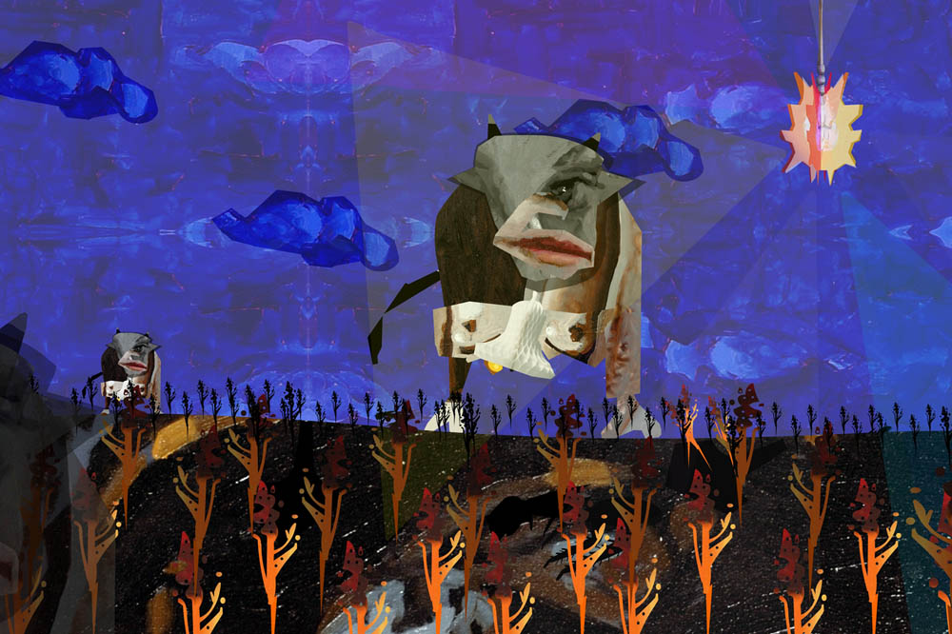 |  | 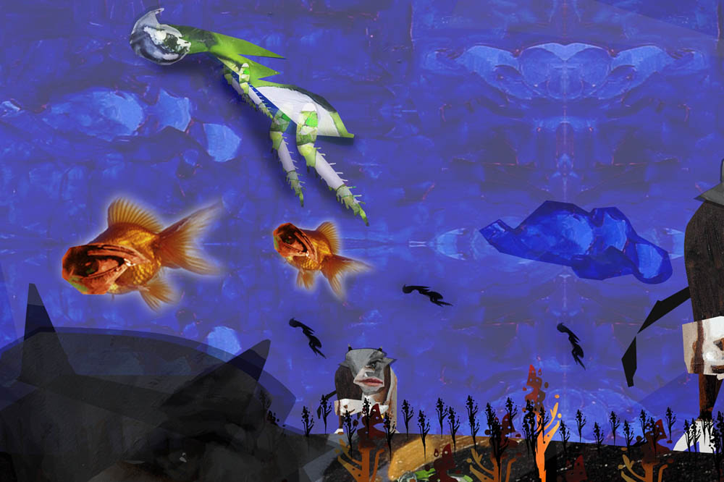
1. Ο ήλιος λάμπει σε ένα κάμπο με στάχυα. Στο βάθος αγελάδες. Ηρεμία. |  | 2. Ξαφνικά διέρχεται ένα σμήνος βιαστικές ακρίδες και ένα ζευγάρι ψάρια.
Test
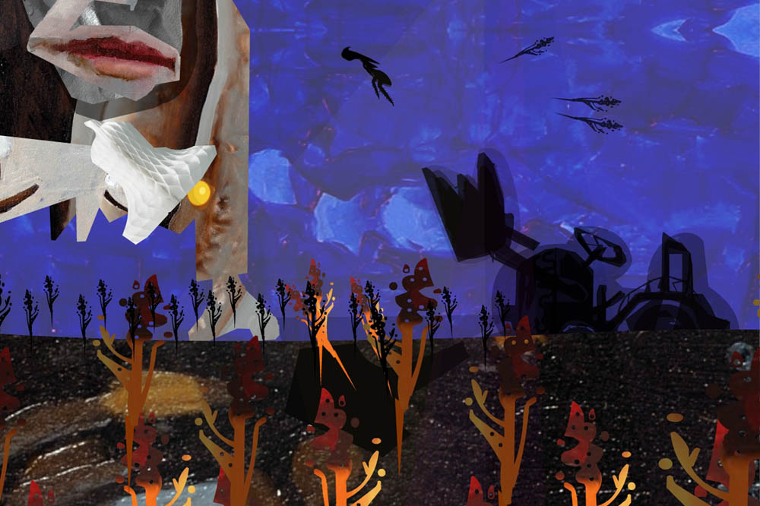 |  | 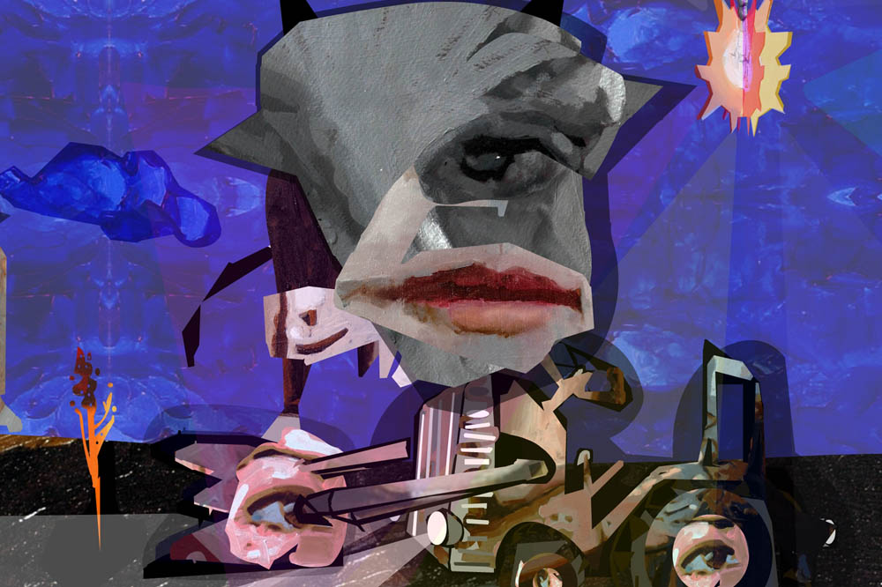
3. Ακολουθούν πολλά τρακτέρ που θερίζουν με μανία τα στάχυα. |  | 4. Ένα τρακτέρ προσπαθεί να θερίσει το τελευταίο στάχυ του κάμπου. Μία αγελάδα θυμώνει.
Test
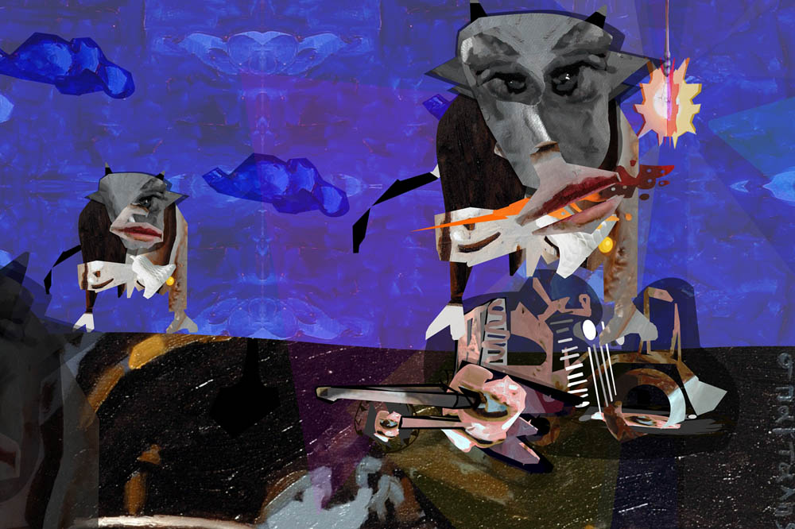 |  | 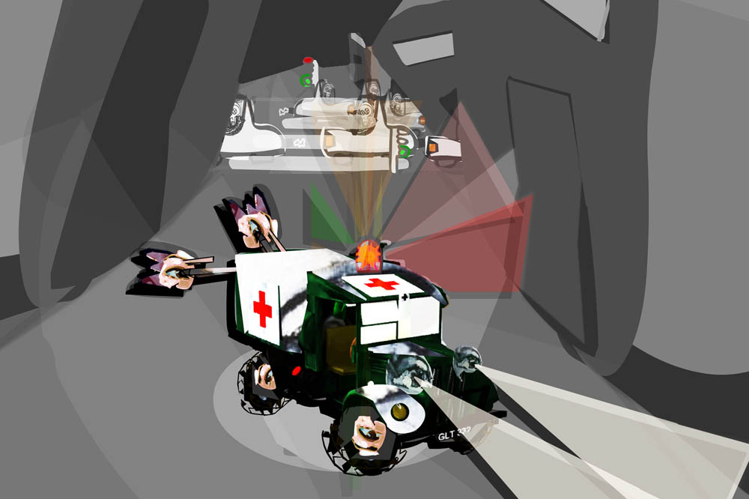
5. Η θυμωμένη αγελάδα ποδοπατάει το τρακτέρ και τρώει εκείνη το τελευταίο στάχυ. Όλες μαζί οι αγελάδες εγκαταλείπουν τον ξερό κάμπο. |  | 6. Ένα ασθενοφόρο έρχεται και παραλαμβάνει το διαλυμένο τρακτέρ. Διασχίζει την εξοχή, μπαίνει σε μια πόλη και καταλήγει στο Νοσοκομείο.
6. CARTOON – Storyboard

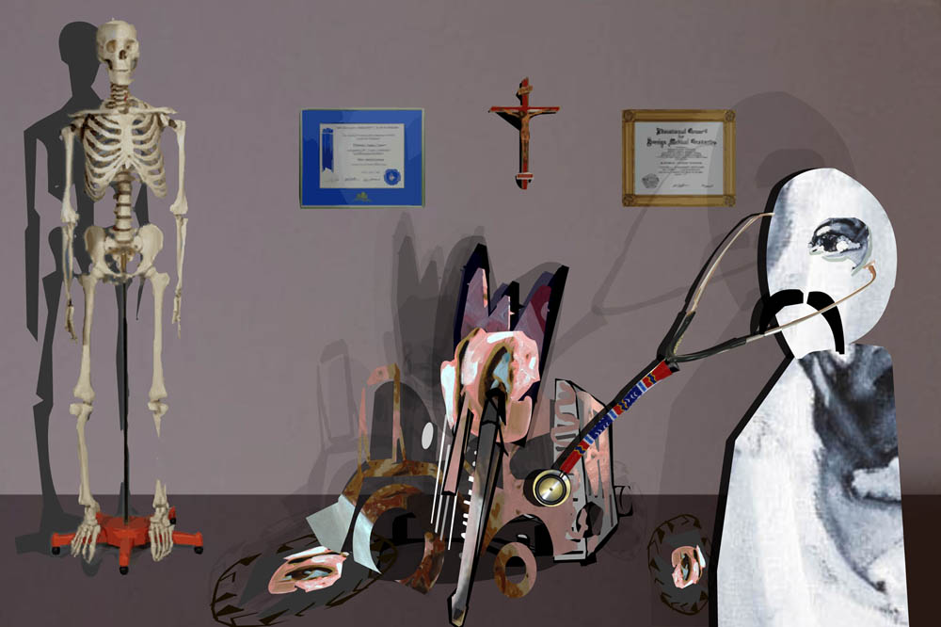 |  | 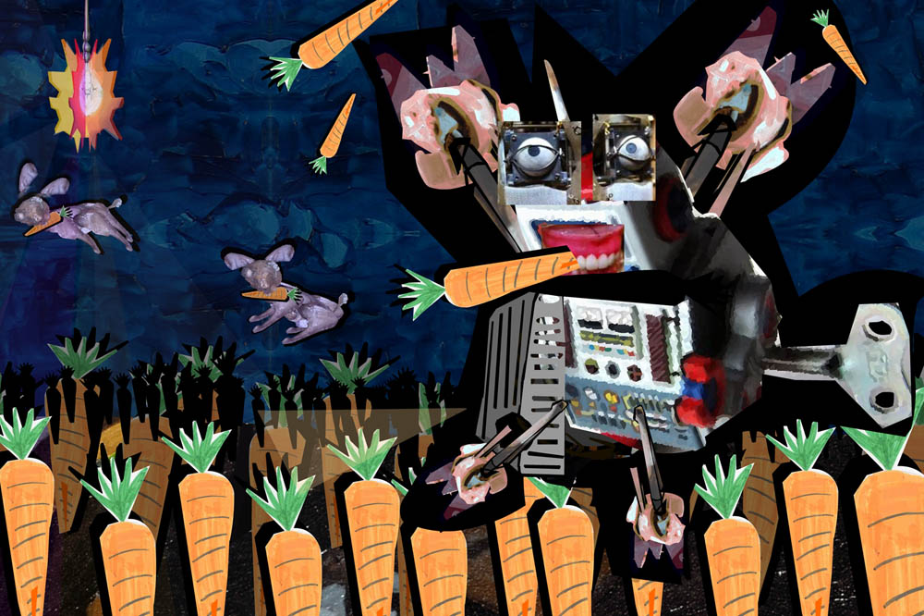
7. Ο Γιατρός στο Νοσοκομείο, αφού εξετάσει το άρρωστο τρακτέρ, το ανασυναρμολογεί σε κάτι που μοιάζει με ρομπότ. |  | 8. Το ρομπότ μόλις γίνει καλά, βγαίνει έξω από την πόλη και φτάνει σε ένα χωράφι με καρότα. Αρχίζει να ξεριζώνει και να τρώει αχόρταγα όλα τα καρότα.
Test
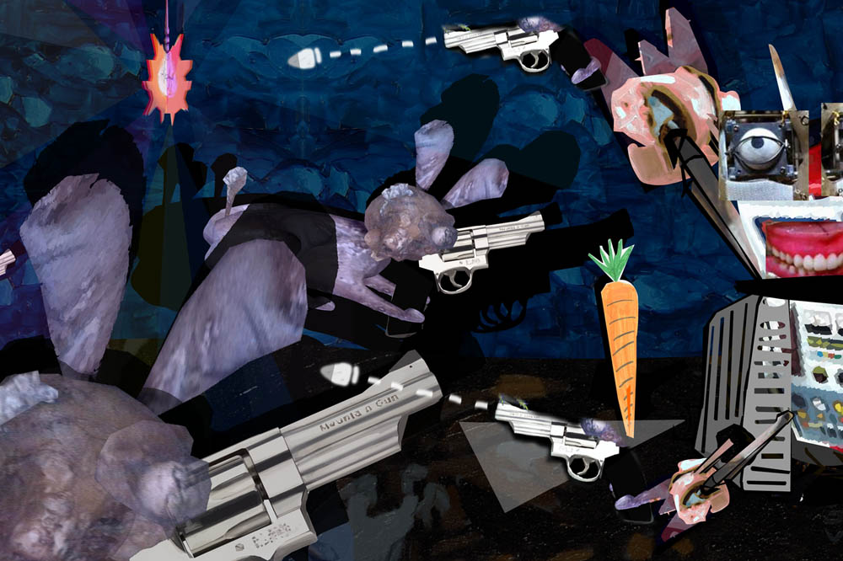 |  | 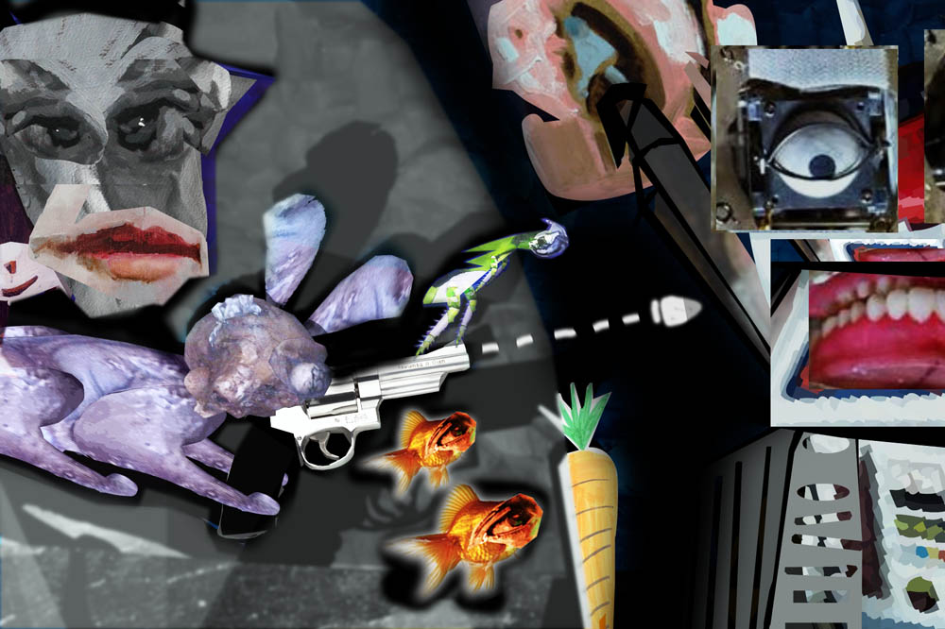
9. Όταν το ρομπότ είναι έτοιμο να ξεριζώσει το τελευταίο καρότο, οι λαγοί του επιτίθεται με πιστόλια. Το ρομπότ ανταποδίδει τους πυροβολισμούς και μοιάζει να κερδίζει τη μάχη. |  | 10. Τότε εμφανίζονται οι αγελάδες, οι ακρίδες και τα ψάρια που επιτίθενται και αυτά στο ρομπότ. Το ρομπότ βρίσκεται σε δύσκολη θέση.
Test
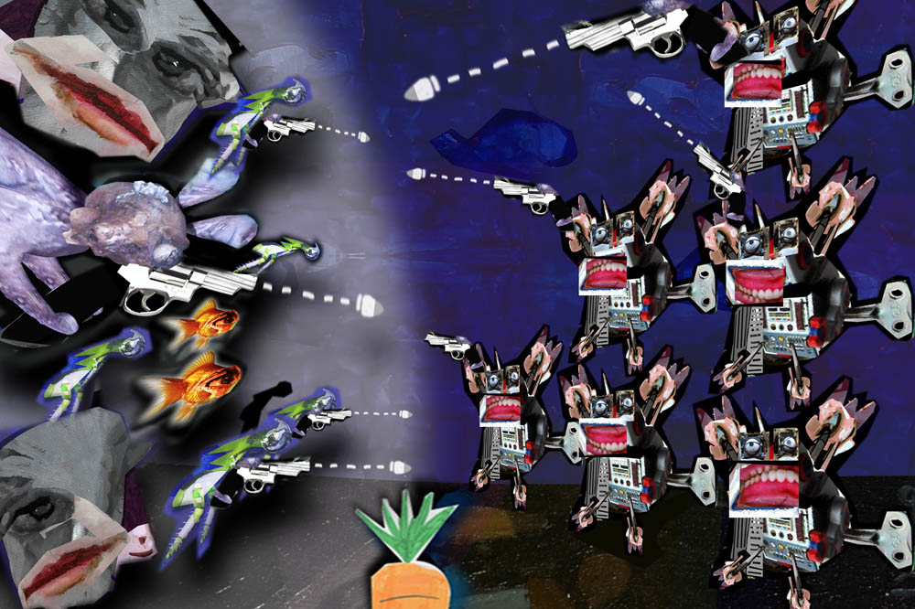 |  | 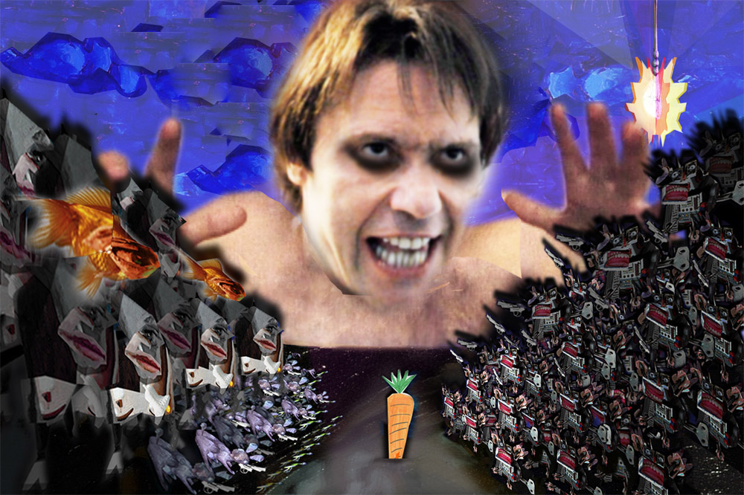
11. Την τελευταία στιγμή, περισσότερα ρομπότ έρχονται να προστεθούν στη μάχη που γίνεται αμφίρροπη. Η βία κορυφώνεται. Ακούγονται συνέχεια πυροβολισμοί. |  | 12. Αναπάντεχα εμφανίζεται στον ουρανό η Τρομερή Καταιγίδα Άνθρωπος.
6. CARTOON – Storyboard

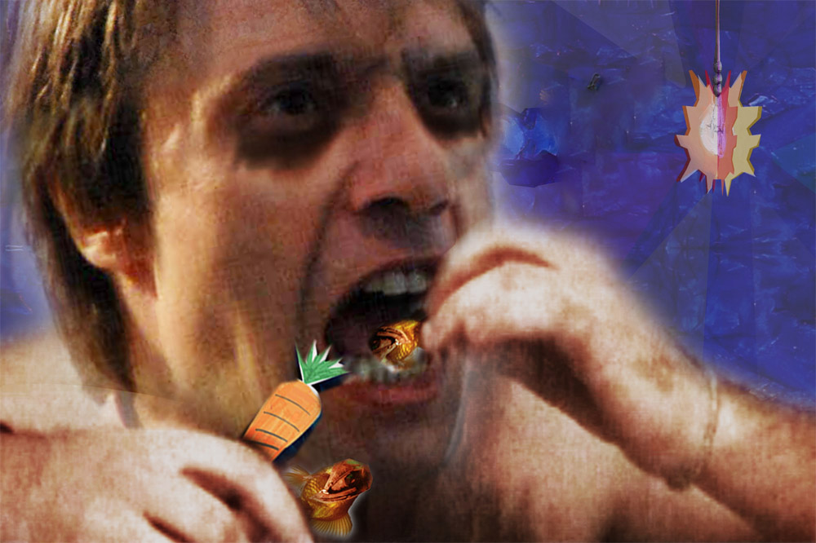 |  | 
13. Η Τρομερή Καταιγίδα Άνθρωπος αρπάζει με τις χερούκλες της και καταπίνει με τη στοματάρα της τις αγελάδες, τα ρομπότ, τους λαγούς και τις ακρίδες. |  | 14. Στο τέλος καταπίνει τα ψάρια και το τελευταίο καρότο, τα σύννεφα και τον ήλιο από τον ουρανό. Η Τρομερή Καταιγίδα Άνθρωπος καταπίνει τα πάντα… Σκοτάδι.
Test
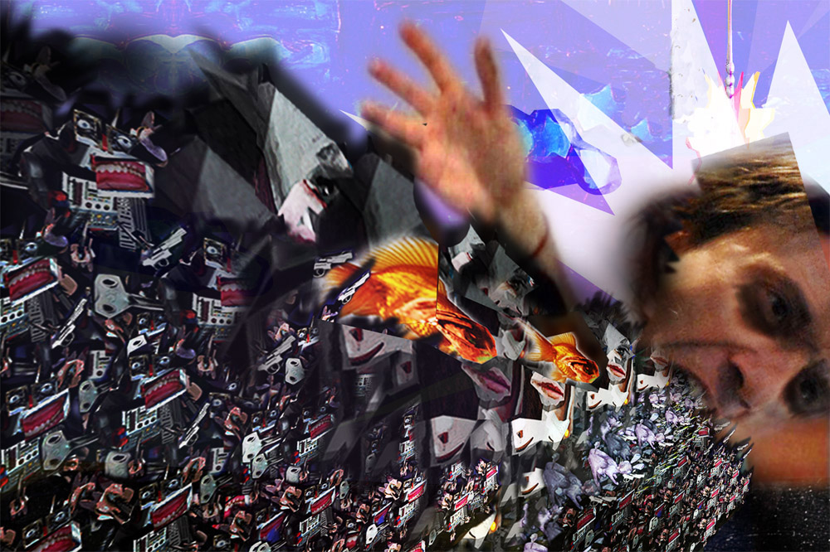 |  | 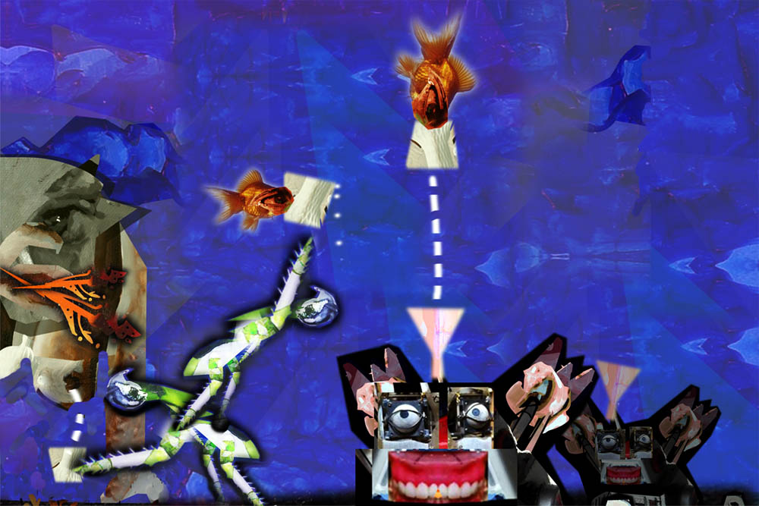
15. Ξαφνικά όλα όσα έχει καταπιεί η Τρομερή Καταιγίδα Άνθρωπος συνεργάζονται και πετάγονται έξω από το στόμα της. Επιτίθενται συγχρονισμένα εναντίον της, την δέρνουν για τα καλά και την στέλνουν από εκεί που ήρθε. |  | 16. Χωρίς την Τρομερή Καταιγίδα Άνθρωπο όλοι η υπόλοιπη φύση ζει αρμονικά και ευτυχισμένα στον κάμπο. Οι αγελάδες τρώνε στάχυα και παράγουν γάλα που το αρμέγουν οι ακρίδες και το δίνουν στα ψάρια που το βάζουν για βενζίνη στα ρομπότ.
Test
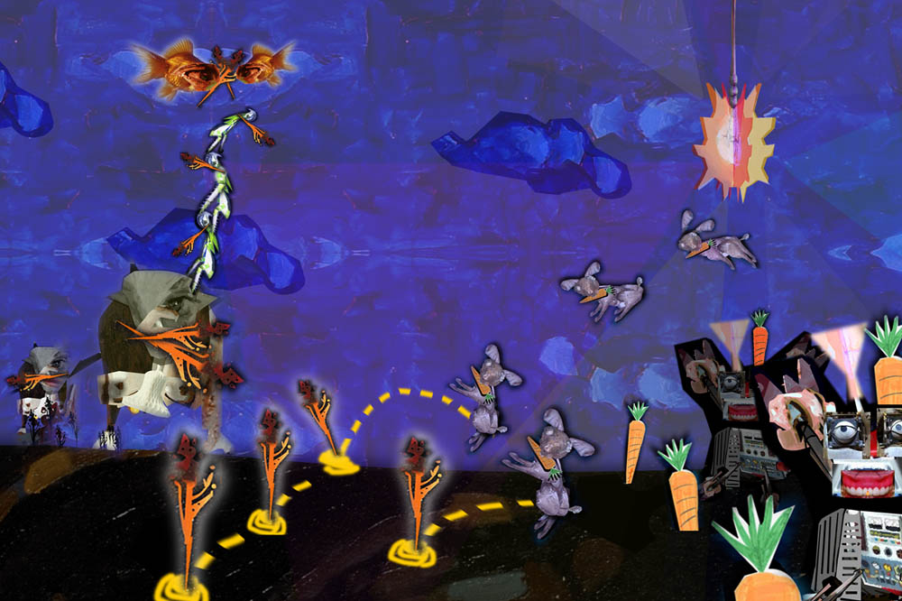 |  | 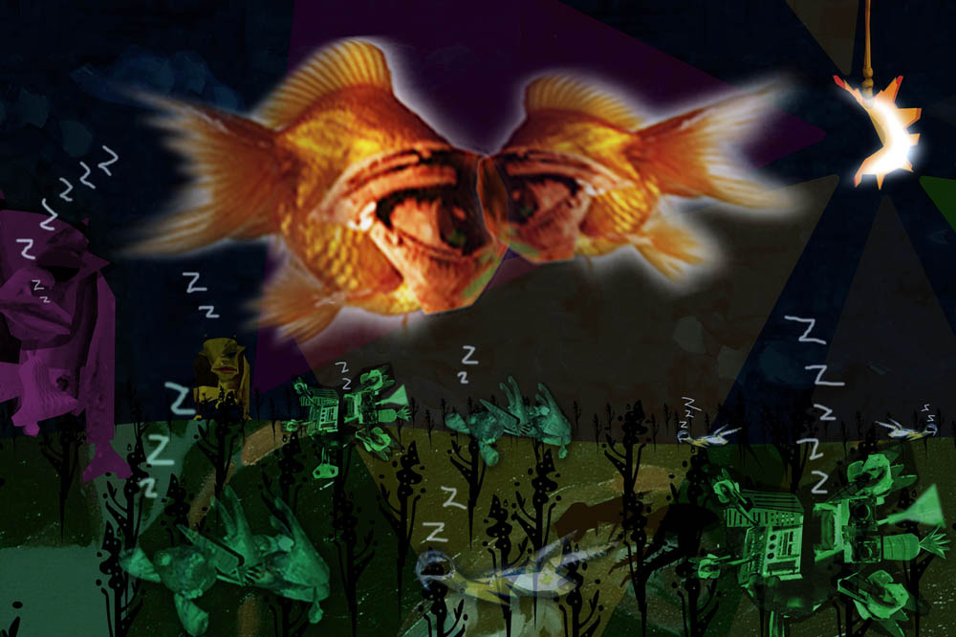
17. Τα ρομπότ πίνουν το γάλα και φυτεύουν καρότα που τα τρώνε οι λαγοί που κατουράνε στο χώμα και φυτρώνουν στάχυα που τα τρώνε οι αγελάδες, οι ακρίδες και τα ψάρια… |  | 18. Ο ήλιος πέφτει και ανατέλλει το φεγγάρι. Τα δύο ψάρια φιλιούνται και ερωτοτροπούν. Ή υπόλοιπη φύση κοιμάται ευτυχισμένη.
26. ΕΣΩΤ. ΜΕΡΑ, ΣΤΗΝ ΑΙΘΟΥΣΑ ΠΡΟΒΟΛΗΣ

Ο Άγγελος, η Μαριάνθη, η Χαρά και ο Λεονάρντο παρακολουθούν το cartoon που μόλις τελειώνει. Σηκώνονται από τις θέσεις τους και κατευθύνονται προς τα έξω.

ΑΓΓΕΛΟΣ
Τέλειο!?

ΜΑΡΙΑΝΘΗ
Δε το συζητάω, το καλύτερο μας.

ΛΕΟΝΑΡΝΤΟ
Ρε σεις, λέτε να τα πάρει ο άλλος?

ΑΓΓΕΛΟΣ
Γιατί να τα πάρει ρε, δυο χαστουκάκια έφαγε όλα κι όλα, σιγά το πράγμα. Μπα, δε νομίζω.

ΧΑΡΑ
Επειδή εγώ νομίζω, λέω να την κάνετε εσείς διακριτικά σε καμία γωνία, μη σας πετύχει τώρα που θα γυρίσει, και αφήστε με να τον αναλάβω.

Κοιτάζονται μεταξύ τους. Ο Άγγελος κάνει ένα νόημα με το χέρι σα να λέει «την κάνουμε σβέλτα»

Όλοι βγαίνουν έξω και η αίθουσα προβολής μένει άδεια.

Ξαφνικά, από την κενή οθόνη προβολής του κινηματογράφου πετάγεται στον έξω κόσμο ο Στράτος, φανερά στραπατσαρισμένος.
27. ΕΣΩΤ. ΜΕΡΑ, ΣΤΗΝ ΚΑΜΠΙΝΑ ΠΡΟΒΟΛΗΣ
Η Χαρά βάζει οινόπνευμα σε μία αμυχή που έχει ο Στράτος κάτω από το μάτι του. Ο Στράτος κάνει μια κίνηση δυσαρέσκειας και απομακρύνεται. Η Χαρά πλησιάζει απότομα και του δίνει ένα φιλάκι.

ΧΑΡΑ
Έλα μωρό μου, πως κάνεις έτσι, μια γρατζουνίτσα είναι όλη κι όλη.

ΣΤΡΑΤΟΣ
Αυτό το μούτρο είναι του πρωταγωνιστή, ιερό και πολύτιμο, δεν είναι για γρατζουνίτσες. Άμα πετύχω τη Μαριάνθη θα τη σκίσω, που είναι?

ΧΑΡΑ
Κρύβονται όλοι, καλά, κάναμε πολύ γέλιο έτσι! Στη φάση που στην πέφτει όλη η φύση, ζώα και μηχανές ενωμένα και σε πλακώνουν στο ξύλο…

ΣΤΡΑΤΟΣ
Δε μου λες, θες μια μπουνίτσα στη μούρη, άντε με τις μαλακίες τα σενάρια σας.

Ο Στράτος φεύγει βιαστικά από την καμπίνα. Η Μαριάνθη εμφανίζεται μέσα από μία πόρτα και μετά ο Λεονάρντο και ο Άγγελος που ήταν όλοι κρυμμένοι μέσα στην αποθήκη της καμπίνας προβολής. Γελάνε όλοι πονηρά.

Ξαφνικά η Χαρά βάζει μια κραυγή, σκαρφαλώνει σε μία καρέκλα και δείχνει στο πάτωμα. Οι υπόλοιποι κοιτάνε έντρομοι το πάτωμα και κρύβονται ξανά στην αποθήκη κλείνοντας απότομα την πόρτα. Ο Στράτος επιστρέφει τρέχοντας.

ΣΤΡΑΤΟΣ
Τι έγινε?

ΧΑΡΑ
Κατσαρίδα!

ΣΤΡΑΤΟΣ
Κατσαρίδα ε! Και τι θέλεις τώρα? Εκεί πάνω θα μείνεις, τώρα θα δεις γέλια. Κι εσείς, ξέρω ότι κρύβεστε, εκεί μέσα θα μείνετε. Καθίκια.

Ο Στράτος φεύγει ξανά, η Χαρά κοιτάζει έντρομη το πάτωμα. Στο πάτωμα μία κατσαρίδα-παγάκι. Κάποτε η κατσαρίδα-παγάκι λιώνει αστραπιαία και γίνεται νερό που εξατμίζεται χωρίς στο τέλος να αφήσει κανένα ίχνος.

ΧΑΡΑ
Έφυγε!

ΛΕΟΝΑΡΝΤΟ
Ο Στράτος?

ΧΑΡΑ
Όχι, η κατσαρίδα.

Ανοίγει η πόρτα της αποθήκης και όλοι μαζί με τη Χαρά πετάγονται έξω από την καμπίνα.

28. ΕΣΩΤ. ΜΕΡΑ, ΣΤΟ BAR
ΣΤΡΑΤΟΣ
Δεν παί-ζω!

ΑΓΓΕΛΟΣ
Τι θα πει δεν παίζω, μα καλά, παιδάκι είσαι ρε φίλε, δεν καταλαβαίνεις δηλαδή? Σου το εξήγησα 100 φορές: Έπρεπε να ενωθούν εναντίον σου και τα ζώα και οι μηχανές και να σε τουλουμιάσουνε –αυτό δε μπορέσαμε να το αποφύγουμε- με απώτερο σκοπό, απώτερο σκοπό λέω, να μονιάσουν επιτέλους τα καταραμένα και να μην τσακώνονται μεταξύ τους, να ζουν όλοι χαρούμενοι και ευτυχισμένοι στο δάσος και να μην υπάρχει άλλη βία στα παιδικά προγράμματα στην τηλεόραση.

ΧΑΡΑ
Αλήθεια λέει, αυτό Ευχήθηκε η Μάνα: Όχι άλλη βία στα παιδικά προγράμματα.

ΣΤΡΑΤΟΣ
Ξέρω, ξέρω, αυτή φταίει που μου τσακαλώσανε τη μούρη! Σεναριογράφος του κώλου! Δε βάζουνε κυρία μου βία για να διώξουν τη βία, βάζουνε Αγάπη… και Ειρήνη.

Δείχνει τη Μαριάνθη που στέκεται στην είσοδο της κινηματογραφικής αίθουσας και του γελάει παριστάνοντας με τα χέρια της έναν παπά που ευλογεί τα πλήθη (κοροϊδεύει το «Αγάπη και Ειρήνη»).

ΣΤΡΑΤΟΣ
Μη γελάς!
Η Χαρά στο εκδοτήριο των εισιτηρίων κρυφογελά. Ο Λεονάρντο στέκεται δίπλα της.

ΣΤΡΑΤΟΣ
Ούτε εσύ να γελάς (στην Χαρά). Κι εσύ, στο πόστο σου γρήγορα (στον Λεονάρντο). Τέρμα η πλάκα, να παίξετε μόνοι σας από εδώ και πέρα, μόνοι σας!

ΠΕΛΑΤΗΣ (V.O.)
Ε… Παρακαλώ μου βάζετε ένα whisky

ΣΤΡΑΤΟΣ
Με πάγο?

ΠΕΛΑΤΗΣ (V.O.)
Μάλιστα.

ΣΤΡΑΤΟΣ
Δεν έχουμε.

ΠΕΛΑΤΗΣ (V.O.)
Πάλι δεν έχετε πάγο?

Ο Στράτος τον κοιτάζει άγρια. Ο Πελάτης παίρνει το ποτό του και χάνεται.

ΑΓΓΕΛΟΣ
Άκου, έχουμε μια δύσκολη περίπτωση, ένας άνθρωπος εύχεται να γίνει καλά η γυναίκα του, ετοιμοθάνατη μετά από αποβολή. Δεν είναι αστείο. Θα το κάνουμε ταινία μικρού μήκους, πέντε λεπτά, ασπρόμαυρη, θα είσαι ο πρωταγωνιστής φυσικά! Όμορφος, γοητευτικός, κούκλος έτσι! Και θα σώσεις και έναν άνθρωπο.

ΣΤΡΑΤΟΣ
Δε σώζονται οι άνθρωποι, δεν έχουμε τέτοια δύναμη μη με δουλεύεις τώρα κι εσύ.

ΑΓΓΕΛΟΣ
Δε θα σώσεις τη γυναίκα, αυτή θα πεθάνει, τον άντρα της θα σώσεις. Να συνεχίσει τη ζωή του.

ΣΤΡΑΤΟΣ
Δεν παί-ζω!

ΑΓΓΕΛΟΣ
Άκου να σου πω, χέστηκα. Παιδάκι, ε παιδάκι! Θα παίξει η Χαρά. Η νέα μου πρωταγωνίστρια!

Η Χαρά κοιτάζει τον Άγγελο διστακτικά.

29. ΕΣΩΤ. NYXTA, ΣΤΗΝ ΑΙΘΟΥΣΑ ΠΡΟΒΟΛΗΣ

Η κινηματογραφική αίθουσα φαίνεται άδεια. Σχεδόν σκοτάδι, μόνο ένα φεγγάρι προβάλλεται στην οθόνη που φωτίζει αμυδρά τον Στράτο και τη Χαρά. Το ζευγάρι είναι ξαπλωμένο αγκαλιά στο πατάρι κάτω από την οθόνη. Οι υπόλοιποι είναι και αυτοί ξαπλωμένοι, έτοιμοι να κοιμηθούν στους διαδρόμους και ανάμεσα στα καθίσματα της αίθουσας.

ΣΤΡΑΤΟΣ
Μια χαρά θα τα πας.

ΧΑΡΑ
Δεν έχω παίξει ξανά μόνη μου και έχω τρακ.

ΣΤΡΑΤΟΣ
Έλα που δε σ’ αρέσει?

ΧΑΡΑ
Είσαι γάιδαρος!

ΑΓΓΕΛΟΣ
Θα σκάσετε καμιά φορά να κοιμηθούμε!

ΣΤΡΑΤΟΣ
Δε νυστάζουμε, εντάξει ?!

ΛΕΟΝΑΡΝΤΟ
Μαριάνθη, δε μας λες καμιά ιστορία κορίτσι μου να χαλαρώσουμε λίγο?

ΣΤΡΑΤΟΣ
Ο μπούλης θέλει να του πει παραμύθι η μαμάκα για να κάνει νάνι!

ΜΑΡΙΑΝΘΗ
Έλα, το χέσατε! Λοιπόν ησυχάστε…

Μια φορά κι έναν καιρό, ήταν ένας άντρας τίμιος και σοφός που έστεκε περήφανος δίπλα στην όμορφη γυναίκα του όπως στέκουν τα μεγάλα δέντρα του δάσους δίπλα στο ταίρι τους. Και το ζευγάρι αυτό ευλογήθηκε να καρποφορήσει και η γυναίκα έμεινε έγκυος τον καρπό του αντρός της. Αλλά την ημέρα της γέννας, εντελώς ξαφνικά, η γυναίκα πέθανε και εντός της πέθανε και ο καρπός του αντρός της.

Τότε ο άντρας βλαστήμησε και την τιμιότητα του και τη σοφία του και όλο τον κόσμο τον γεμάτο θαύματα και αποφάσισε να βάλει τέρμα στη ζωή του πέφτοντας στο ποτάμι…
30. ΕΞΩΤ. ΜΕΡΑ, ΣΤΟ ΠΛΑΤΟ ΤΗΣ ΤΑΙΝΙΑΣ [ΣΤΗΝ ΤΑΡΑΤΣΑ]

Από την ταράτσα του ψηλού κτηρίου, ο δρόμος κάτω χαμηλά με τα εκατοντάδες αυτοκίνητα που διέρχονται μανιασμένα, μοιάζει με ορμητικό ποτάμι. Ένας άντρας (ο Άγγελος) στέκεται στην άκρη-άκρη της ταράτσας έτοιμος να πηδήξει στο κενό.

ΜΑΡΙΑΝΘΗ (V.O.)
Και τότε, λίγο πριν το οριστικό βήμα προς το χαμό, ο άντρας ένοιωσε ζέστη, λάβα, και στέφοντας το βλέμμα του πίσω είδε Άγγελο ολόφωτο να τον κοιτά πικραμένος.

Μία γυναίκα (η Χαρά) πλησιάζει τον άντρα και του προτάσσει τα χέρια της. Ο άντρας στην αρχή διστάζει αλλά τελικά πιάνει τα χέρια της γυναίκας και απομακρύνεται από την άκρη της ταράτσας.

31. ΕΣΩΤ. ΜΕΡΑ, ΣΤΗΝ ΚΑΜΠΙΝΑ ΠΡΟΒΟΛΗΣ

Ο Στράτος κοιτάζει από το παραθυράκι την ταινία. Φαίνεται η Χαρά που δίνει τα χέρια της στον Άγγελο.

ΣΤΡΑΤΟΣ
Κούκλα είναι ε?

Ο Λεονάρντο είναι απασχολημένος στον υπολογιστή. Πίσω του, στο τηγάνι, πέφτουν αυγά, δεκάδες αυγά. Το τηγάνι ξεχειλίζει.

ΛΕΟΝΑΡΝΤΟ
Πάρε μια σκούπα και το φαράσι να καθαρίσεις λίγο τον πανικό εκεί πέρα γιατί βαρέθηκα. Και μην αρχίσεις πάλι τα το παίζεις βεντέτα, άντε!
ΣΤΡΑΤΟΣ
Ο ίδιος είναι?

ΛΕΟΝΑΡΝΤΟ
Ο ίδιος! Αυτός που πέθανε η γυναίκα του στη γέννα. Δεν έχει σταματήσει… 996,997,998 αυγά! Συνέχεια μας στέλνει αυγά με την ίδια ακριβώς Ευχή. Έχουμε πήξει! Άντε να τελειώσει η ριμάδα η ταινία να ησυχάσουμε.

32. ΕΞΩΤ. ΜΕΡΑ, ΣΤΟ ΠΛΑΤΟ ΤΗΣ ΤΑΙΝΙΑΣ [ΕΞΩ ΑΠΟ ΤΟ ΣΠΙΤΙ]

ΑΓΓΕΛΟΣ
Σε ευχαριστώ πολύ που με συνόδεψες. Θέλεις να περάσεις μέσα για λίγο.

ΧΑΡΑ
Ναι, ευχαρίστως.

33. ΕΣΩΤ. ΜΕΡΑ, ΣΤΗΝ ΚΑΜΠΙΝΑ ΠΡΟΒΟΛΗΣ

Πέφτει ένα τελευταίο αυγό.

ΣΤΡΑΤΟΣ
Νομίζω ότι σταμάτησε.

ΛΕΟΝΑΡΝΤΟ
Σταμάτησε. Ωραία. Λοιπόν, έχουμε και λέμε: 999 αυγά με την ίδια ακριβώς Ευχή. Αυτό δεν ήταν Ευχή, ήταν ιός!

Ο Στράτος γράφει με ένα μολύβι σε ένα χαρτί τον αριθμό 999. Από την αίθουσα προβολής ακούγονται ερωτικές φωνές. Ο Στράτος κολλά το πρόσωπο του στο τζάμι και βλέπει στην οθόνη τον Άγγελο και τη Χαρά να κάνουν έρωτα. Η Μαριάνθη μπαίνει κι αυτή μέσα στην καμπίνα προβολής.

ΣΤΡΑΤΟΣ
Εσύ το έγραψες αυτό?

ΜΑΡΙΑΝΘΗ
Τρελάθηκες? Υποτίθεται ότι τώρα της δείχνει φωτογραφίες της γυναίκας του!

ΛΕΟΝΑΡΝΤΟ
Καλύτερα να πας μέσα γρήγορα.

Ο Στράτος πετάγεται βιαστικά έξω από την καμπίνα.

34. ΕΣΩΤ. ΜΕΡΑ, ΣΤΗΝ ΑΙΘΟΥΣΑ ΠΡΟΒΟΛΗΣ

Ο Στράτος ορμά στην αίθουσα προβολής και χώνεται βιαστικά μέσα στην οθόνη που εκείνη τη στιγμή προβάλει την ταινία με τον Άγγελο και τη Χαρά.

35. ΕΣΩΤ. ΜΕΡΑ, ΣΤΟ ΠΛΑΤΟ ΤΗΣ ΤΑΙΝΙΑΣ [ΚΡΕΒΑΤΟΚΑΜΑΡΑ]

Ο Στράτος πλησιάζει στο κρεβάτι και χωρίζει τον Άγγελο και τη Χαρά που ερωτοτροπούν. Εκείνοι τον κοιτάζουν σαστισμένοι.

36. ΕΣΩΤ. ΜΕΡΑ, ΣΤΗΝ ΚΑΜΠΙΝΑ ΠΡΟΒΟΛΗΣ

Ο Λεονάρντο στρέφει το χαρτί που είχε γράψει πριν ο Στράτος και σχηματίζεται ο αριθμός 666. Το δείχνει έντρομος στη Μαριάνθη. Το χαρτί γίνεται αμέσως πάγος και η Μαριάνθη το πετά με βίαια στο πάτωμα. Και οι δύο βγαίνουν βιαστικά έξω από την καμπίνα προβολής.

37. ΕΣΩΤ. ΜΕΡΑ, ΣΤΟ ΠΛΑΤΟ ΤΗΣ ΤΑΙΝΙΑΣ [ΣΑΛΟΝΙ]

Στο σαλόνι του σπιτιού η Χαρά και ο Άγγελος όρθιοι σκεπασμένοι με δύο σεντόνια. Πάνω στο τραπέζι ένα μπουκάλι κρασί και 2 γεμάτα ποτήρια. Απέναντι τους ο Στράτος πολύ νευριασμένος.

ΑΓΓΕΛΟΣ
Αυτά γράφει το σενάριο!

Ο Άγγελος πετά θυμωμένος το σενάριο στον Στράτο. Η Χαρά, σαστισμένη, απλώνει το χέρι και πιάνει ένα από τα ποτήρια με το κρασί.

ΛΕΟΝΑΡΝΤΟ (V.O.)
OXI! (ουρλιάζοντας)

Ο Στράτος και ο Άγγελος στρέφουν το βλέμμα τους στη Χαρά. Εκείνη, μόλις πιεί μια γουλιά κρασί καταρρέει. Το ποτήρι πέφτει και σπάει, το κρασί γίνεται αμέσως παγάκια.

Η Χαρά χτυπημένη από το Κακό ψυχορραγεί στο πάτωμα. Κοντά της ο Στράτος και γύρω τους όλοι οι υπόλοιποι.
ΣΤΡΑΤΟΣ
Μωρό μου εγώ φταίω, σ’ άφησα μόνη σου.

ΧΑΡΑ
Μην είσαι ανόητος, κανείς δε φταίει, καλύτερα εγώ παρά εσύ.

ΣΤΡΑΤΟΣ
Μη φύγεις.

ΧΑΡΑ
Ακούστε όλοι, είναι αργά για μένα, αλλά εσείς πρέπει να συνεχίσετε. Το ξέρετε ότι πρέπει να γίνετε και πάλι πέντε, αλλιώς η δύναμη θα χαθεί. Να με αντικαταστήσετε το γρηγορότερο, αυτή είναι η Ευχή μου.

ΛΕΟΝΑΡΝΤΟ
Κάνε μια προσπάθεια να μείνεις κοντά μας.

Η Χαρά κάνει ένα νόημα στη Μαριάνθη να συνεχίσει.

ΜΑΡΙΑΝΘΗ
Είναι ένα αγοράκι που πεθαίνει με φρικτούς πόνους. Δεν είναι μόνο η αρρώστια, το παιδί νομίζει ότι ο πατέρας του το έχει εγκαταλείψει, αλλά δεν είναι καθόλου έτσι. Αν το βοηθήσουμε να καταλάβει, τότε μόνο θα αναπαυθεί. Αυτό Εύχεται και ο παππούς του.

ΧΑΡΑ
Δεν έχετε πολύ χρόνο, ο παππούς του Εύχεται να γίνει ένα θαύμα, να φύγει ο εγγονός του ειρηνικά και ανώδυνα. Είναι δύο οι Ευχές, δυνατές Ευχές, η δικιά μου και του παππού. Θα κάνετε μια ταινία για να γίνουν οι Ευχές μας αλήθεια. Θα πάτε όλοι μαζί και θα πάρετε την ψυχή του παιδιού,
όπως είπαμε, ειρηνικά και ανώδυνα, και θα την φέρετε εδώ, στη θέση μου.

ΣΤΡΑΤΟΣ
Μωρό μου σ’ αγαπάω πολύ, μη φεύγεις.

ΧΑΡΑ
Αυτό το παιδί θα είναι το παιδί μας, το κατάλαβες? Εσύ θα το μεγαλώσεις, εσύ θα του μάθεις τη δουλειά. Θα έχει το χάρισμα μου, θα ακούει τις Ευχές των ανθρώπων. Μέσα στα μάτια του θα βλέπεις εμένα. Σ’ αγαπάω μωρό μου.

ΛΕΟΝΑΡΝΤΟ
Δε γίνεται να φύγεις, δε θα τα καταφέρουμε μόνοι μας, πρέπει να είμαστε πέντε.

ΧΑΡΑ
Μπορείς να με κρατήσεις λίγο ακόμα?

ΛΕΟΝΑΡΝΤΟ
Μπορώ να σου δώσω δύναμη μέχρι το τέλος της ταινίας, μετά θα σβήσεις.

ΧΑΡΑ
Ωραία, πολύ ωραία.
38. ΕΣΩΤ. ΜΕΡΑ, ΣΤΗΝ ΑΙΘΟΥΣΑ ΠΡΟΒΟΛΗΣ
Η Χαρά ψυχορραγεί κάτω από την λευκή οθόνη. Ο Στράτος την φροντίζει, βάζει μια βρεγμένη πετσέτα στο κεφάλι της. Οι υπόλοιποι σκόρπιοι στην αίθουσα. Ο Λεονάρντο σε έναν φορητό υπολογιστή. Η Μαριάνθη με ένα τετράδιο.

ΣΤΡΑΤΟΣ
Γρήγορα, δεν έχουμε χρόνο.

ΑΓΓΕΛΟΣ
Θα βάλουμε ζωγραφική, ποίηση, μουσική, χορό, θέατρο, σινεμά, όλες τις τέχνες μαζί, πρέπει να βγει δυνατό, να δουλέψει.

ΛΕΟΝΑΡΝΤΟ
Χρειάζεσαι και Ντοκιμαντέρ, να δήξεις και τον αληθινό πατέρα, στο τέλος να βάλεις και τον πατέρα, όχι μόνο τέχνη.

ΜΑΡΙΑΝΘΗ
Ποτέ δεν το έχουμε κάνει αυτό, δεν είναι η δουλειά μας.

ΛΕΟΝΑΡΝΤΟ
Τώρα είναι, γράφε, μη χαζεύεις. Τη μάνα μην την δείξεις, να αρχίσεις όμως με τη φωνή της. Και μετά να τη βάλεις να τραγουδά.

ΑΓΓΕΛΟΣ
Μ’ αρέσει αυτό, δυνατό, πολύ δυνατό!
Οι θεατές θα συγκινηθούν, θα κλάψουν και θα γελάσουν και με την δύναμη που κουβαλά μέσα του κάθε γέλιο και κάθε δάκρυ το Κακό θα παταχθεί και οι Άγγελοι θα γίνουν πάλι πέντε!
ΣΤΡΑΤΟΣ
Νομίζω ότι την χάνουμε.

ΛΕΟΝΑΡΝΤΟ
Ξεκινάμε, βάλ’ την όρθια στην οθόνη.

ΣΤΡΑΤΟΣ
Δεν αναπνέει.

ΛΕΟΝΑΡΝΤΟ
Αναπνέει.

Ο Λεονάρντο πατάει ένα κουμπί στον υπολογιστή και η Χαρά ανοίγει τα μάτια της. Ο Στράτος την παίρνει αγκαλιά και την στήνει όρθια μπροστά στη λευκή οθόνη. Ο Λεονάρντο παρατά τον υπολογιστή, αρπάζει ένα κουστούμι και φορώντας το βιαστικά ανεβαίνει και αυτός πάνω στη σκηνή.

ΜΑΡΙΑΝΘΗ
Αυτό είναι για σένα, αυτό για σένα, και αυτό για μένα.

Η Μαριάνθη μοιράζει από μερικές σελίδες σεναρίου στον Λεονάρντο, στο Στράτο και στον εαυτό της.

ΑΓΓΕΛΟΣ
Φώτα!
Τα φώτα σβήνουν.

ΑΓΓΕΛΟΣ (V.O.)
Μοτέρ!
39. VIDEO-ΘΕΑΤΡΙΚΟ : «ΕΥΧΕΣ» [Το δάσος] 0

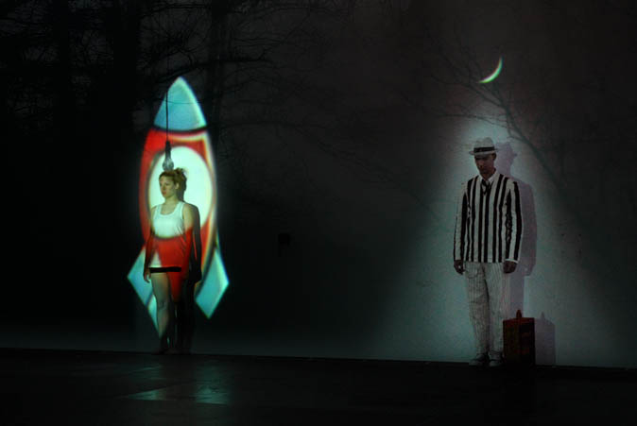
Το κείμενο με την φωνή του Λεονάρντο.

Ο Λεονάρντο ξεκινά στο βήμα 12 με τη στολή του Γαίτη.
Η Χαρά βρίσκεται στο βήμα 6 σε στάση προσοχής με ένα λευκό φανελάκι. Ξαφνικά ένα ομοίωμα της Χαράς εκτοξεύεται στο φεγγάρι με ένα πύραυλο ενώ εκείνη παραμένει στη θέση της.

Μερικές φορές ονειρεύομαι το δάσος
όχι οποιοδήποτε δάσος, το δικό μας δάσος
Θα μου πεις, το δάσος είναι ένα και ανήκει σε όλους
Κι εγώ θα σου πω, υπάρχει τουλάχιστον ένα δάσος
Μόνο για σένα και για μένα
Ο Λεονάρντο πλησιάζει αργά τη Χαρά.
Βγάζει το κουστούμι του και της το φορά.

Στο τέλος μένει μόνο με ένα λευκό φανελάκι και αποχωρεί αργά από τη σκηνή.
Γι’ αυτό περπατάμε στο δάσος, γι αυτό το διασχίζουμε

Στο δάσος ο χρόνος διαστέλλεται
Και τα γεγονότα γίνονται σημαντικά, ακόμη και τα ασήμαντα

Όπως το φιλί που σου έδωσα, και με είπες προδότη
Κι εγώ φοβήθηκα, κι εσύ γέλασες

Στο δάσος όλα είναι σημαντικά, ακόμη και τα ασήμαντα

Υπάρχουν άνθρωποι που έζησαν όλη τους τη ζωή στο δάσος
Και άλλοι που δεν έχουν δει στη ζωή τους ούτε ένα δέντρο

Και είναι και αυτό ένας λόγος
Που κάνει το δάσος τόσο σπουδαίο
Γιατί χωρίζει τους ανθρώπους σε εκείνους που έζησαν
Και στους άλλους που νομίζουν ότι έζησαν

Το δάσος είναι μέσα μας
Είναι η φυσική μας πορεία προς τον άλλο
Έχει το φως του, το δικό του φως
Και τη διαδρομή του

Θα μου πεις, το δάσος είναι ένα και ανήκει σε όλους
Κι εγώ θα σου πω, υπάρχει τουλάχιστον ένα δάσος
Μόνο για σένα και για μένα.
40. VIDEO-ΘΕΑΤΡΙΚΟ : «ΕΥΧΕΣ» [Όνειρο πρώτο]

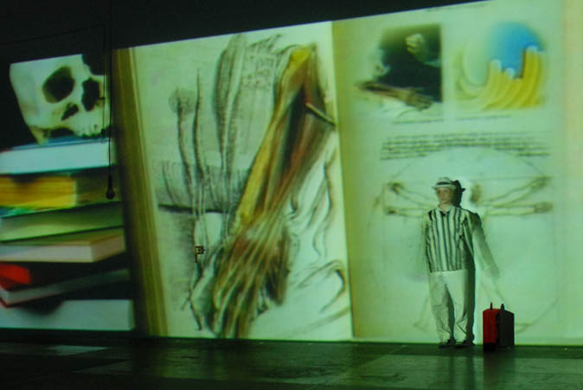
Το κείμενο με την ηχογραφη-μένη φωνή της Μάνας του παιδιού.

Η Χαρά ξεκινά ακίνητη σε στάση προσοχής στο βήμα 6
(α)
Ευχές είναι να λέω μέσα μου γράμματα και να τα λέω όμως δυνατά γιατί και μέσα μου που μιλάω πάλι υπάρχει σιγανά και δυνατά, αλήθεια λέω! Όπως και έξω που μιλάγαμε δυνατά και ήρθε εκείνη η γριά γερμανίδα με το κεφάλι γεμάτο κατσαρίδες και λέει: «σκάστε σκατοξένοι» γιατί εμείς παίζαμε και φωνάζαμε μέσα στο τρένο και μέσα στο τρένο παίζαμε και φωνάζαμε στα ελληνικά ενώ εκείνη η γριά γερμανίδα με τις κατσαρίδες στο κεφάλι νόμιζε ότι μόνο στα γερμανικά είναι σωστά να παίζουμε και να φωνάζουμε μέσα στο τρένο. Και δεν θα είχε παιδιά, μόνο κατσαρίδες στο κεφάλι θα είχε λέω εγώ και ένα σπίτι που ανάβει το φως όταν χτυπάει το τηλέφωνο γιατί είσαι γέρος και κουφός και χωρίς δικά σου παιδιά, μόνο με κατσαρίδες στο κεφάλι είσαι και δε σου τηλεφωνάνε ποτέ αλλά και να σου τηλεφωνάγανε που να τ’ ακούσεις –μόνο φωνές ακούς– γι αυτό ανάβει το φως, αφού κουφός είσαι και γέρος και με κατσαρίδες στο κεφάλι –το ‘πα αυτό ε?– και γι αυτό το φως δεν ανάβει ποτέ.

Ευχές είναι να λέω πολλές φορές μέσα μου λέξεις δυνατά, να λέω πολλές φορές μέσα μου λέξεις δυνατά και να θέλω οι λέξεις που λέω πολλές φορές μέσα μου δυνατά, που είναι μόνο γράμματα, γιατί οι λέξεις όλες μόνο γράμματα είναι, όλες οι λέξεις είναι γράμματα, να θέλω οι λέξεις να γίνουν πράγματα που τα πράγματα δεν είναι μόνο γράμματα είναι και αίματα και χρώματα και χώματα και βίδες και άλλα, γιατί τα κλωτσάς λέω τα πράγματα και κάνουνε ντουκ! Και πονάς και τα αγκαλιάζεις λέω τα πράγματα και μυρίζουνε όταν ήμουν παιδί, ενώ τα γράμματα είναι 24 και μόνα τους και πολύ καθαρά είναι τα γράμματα και δε βρωμάνε αλλά ούτε και μυρίζουνε φρεσκοπλυμένα, τίποτα δε μυρίζουνε.

Ευχές είναι να θέλω να γίνεις καλά και να μ’ αγαπάς, 2 ευχές είναι αυτό, και να λέω πολλές φορές μέσα μου δυνατά να γίνεις καλά και να μ’ αγαπάς και μετά που το λέω μέσα μου δυνατά πάνω από χίλιες φορές να γίνεσαι καλά και να μ’ αγαπάς στ’ αλήθεια και να περπατάμε πάλι και ξανά αγαπημένοι στο δάσος, στο δικό μας δάσος αλλά λέω μετά βλακεία είπα γιατί το δάσος είναι ένα και το ‘χουμε όλοι μαζί οι άνθρωποι κι εγώ να θέλω ένα δάσος δικό μας, μόνο για σένα και για μένα λέω αδικία είναι και βλακεία είπα γιατί θα μένανε τότε πολλοί άνθρωποι χωρίς δάσος, δηλαδή πάρα πολλοί άνθρωποι, περίπου όλοι οι άνθρωποι εκτός από σένα και από μένα, πάρα πολλοί άνθρωποι θα μένανε χωρίς δάσος.
Πατάει στο βήμα 7 και συνεχίζει να βαδίζει έως το 17 και μετά έξω

(β)
Πατάει στο βήμα 17 και συνεχίζει να βαδίζει έως το 1 και μετά έξω
Τώρα στο δάσος μας μέσα γίνεται αυτό το κακό όνειρο που μου ‘ρχεται στο κεφάλι μου κάθε βραδύ μετά που έφυγες, γιατί πριν φύγεις με χάιδευες με το χέρι σου στα μαλλιά μου, «ωραία μαλάκια» έλεγες και μετά με φίλαγες και στα χέρια με φίλαγες και μετά κοιμόμουνα και πολύ ωραία όνειρα με φράουλες που κάνανε ποδήλατα και άλλα ερχότανε τότε στο κεφάλι μου αλλά έφυγες και τώρα έρχεται κάθε βράδυ αυτό το όνειρο κι εγώ περπατάω και με σταματάει ο γίγαντας και μου λέει ΣΤΟΠ! δεν περνάς αλλά εγώ ξέρω στο όνειρο να πετάω, μόνο αυτό είναι λίγο ωραίο στο όνειρο, και του πετάω λίγο για να γελάσει και να γίνουμε φίλοι γιατί δεν είχα ποτέ φίλο γίγαντα και δεν πειράζει που είναι πολύ θυμωμένος και αυτός τότε μου βάζει κάτι φωνές και γαβγίζει σα σκύλος κι εγώ τρομάζω λίγο αλλά του κάνω το πουλάκι έτσι τσίου-τσίου του κάνω και πετάω και του λέω: «γέλα!», αλλά αυτός θυμώνει κι άλλο δηλαδή τρομερά πάρα πολύ θυμώνει και μου φωνάζει: «πετάς και νομίζεις ότι είσαι τίποτα σπουδαίο αλλά εγώ θα στην καρφώσω τη μαχαίρα μου και ας πετάς». Και βγάζει μια τεράστια μαχαίρα και πολύ βρόμικη με κόκκινα χρώματα είναι λερωμένη όλη και τότε τρομάζω κι εγώ πάρα πάρα πολύ και σφίγγομαι τόσο πολύ που βγάζω ένα δυνατό φως που τον τυφλώνω και μετά πετάω ΒΖΟΥΝ! απότομα προς τα πάνω και χάνομαι γιατί δεν είναι αστεία αυτά μέσα στο δάσος και ας είναι όνειρο γιατί την ώρα που είναι όνειρο κανένας δεν το ξέρει ότι είναι όνειρο αλλιώς δε θα ‘τανε όνειρο θα ήτανε φαντασία ή κάτι άλλο. Και ο γίγαντας μένει μόνος του πίσω να κοιτάζει τη χερούκλα του με τη μαχαίρα του και να δω τώρα τι θα την κάνει τη μαχαίρα του που ‘ναι άχρηστη λέω η μαχαίρα του γιατί εγώ έφυγα και τότε και το χέρι του που κρατάει τη μαχαίρα λέω άχρηστο θα είναι και το χέρι του, άχρηστο θα είναι το χέρι του. Και τότε ξυπνάω γιατί ξανά ο γίγαντας δεν ήθελε να γίνουμε φίλοι και ξανά ο γίγαντας έμεινε μόνος του σαν εμένα και τρόμαξα πάρα πολύ και ξύπνησα πάλι και θέλω το χέρι σου να βάλω στο χέρι μου όπως παλιά αλλά μόνο το δικό μου χέρι είναι εδώ γιατί το δικό σου χέρι έφυγε μαζί σου και δεν έχω τίποτα τώρα άλλο και μόνο το χέρι μου κοιτάω και μου ‘ρχεται να κλαίω και κλαίω και μετά το ξανακοιτάω και ξαναγελάω πάλι γιατί πολύ θα θύμωνες άμα με ‘βλεπες να κλαίω. Μόνο να γελάω μου ‘λεγες και σε θυμάμαι. Και τα άλλα που μου ‘λεγες μέσα από τα χοντρά βιβλία που τα κατέβαζες από ψηλά που ήτανε και κοιμότανε και τα έλεγες: «εγκυκλοπαίδειες» τα έλεγες θυμάμαι και για όλο τον κόσμο μου ‘λεγες θυμάμαι αλλά και για το χέρι μου μου ‘λεγες θυμάμαι. Και για το χέρι μου μου ‘λεγες.
Πατάει στο βήμα 1 και συνεχίζει να βαδίζει έως το 8
Κρύβεται στη θέση 1
Πηδά στο βήμα 1 μαζί με το πρόβατο και συνεχίζει να πηδά έως το 8
Πιάνει και πετά μακριά τη μαχαίρα
Πηδά στο βήμα 9 μαζί με το πρόβατο και συνεχίζει να πηδά έως το 12

Πιάνει το χέρι της Ντάμας

Φεύγει το χέρι της Ντάμας

Βγαίνει έξω από τη σκηνή
(γ)
Το χέρι μου, είναι πολύ αστείο το χέρι μου, λέω το χέρι μου εγώ δεν είναι κούφιο, όχι δεν είναι, ούτε μόνο κρέας είναι, είναι που έχει μέσα αυτά τα πολλά, πάρα πάρα πολλά κύτταρα από την εγκυκλοπαίδεια με τον γδαρμένο άντρα απέξω, που κάθονται δεμένα ακίνητα και ήσυχα και είναι πολύ, πάρα πολύ περισσότερα από χιλιάδες, που ούτε αυτά δεν είναι κούφια, όχι, αλλά έχουνε μέσα και κάτι άλλα νευριασμένα, τα ηλεκτρόνια από την άλλη εγκυκλοπαίδεια με τον πύραυλό απέξω που βγάζει φωτιές και στριφογυρίζουνε και γύρω τους και γύρω γύρω και όλα μαζί είναι το χέρι μου που είναι αστείο λέω να γίνεται όλη αυτή η φασαρία μέσα στο χέρι μου που παίρνει ξαφνικά μία διαταγή από το κεφάλι μου, και το κεφάλι μου είναι αστείο, και τότε αυτά τα πολλά, πάρα πολλά πράγματα και από τις 2 εγκυκλοπαίδειες με τον γδαρμένο άντρα και με τον πύραυλό απέξω που όλα μαζί είναι το χέρι μου κουνιούνται όλα μαζί για να πιάσω το ποτήρι λέω τώρα να πιω νερό γιατί διψάω ή γιατί το ‘κανα επίτηδες να δοκιμάσω αν δουλέψει πάλι το χέρι μου. Γιατί αν δεν ήταν το χέρι μου κουμάντο στον κόσμο θα κάνανε τα μυρμήγκια λέω γιατί και τα μυρμήγκια όταν δεν μαλώνουνε όλα μαζί ένα χέρι είναι. Γι αυτό είναι αστείο το χέρι μου.
Τραβά το βιβλίο 1

Πατάει στο βήμα 9 και συνεχίζει να βαδίζει έως το 14

Ανοίγει το βιβλίο 1 και κάνει το Da Vinci

Πατάει στο βήμα 13 και συνεχίζει να βαδίζει έως το 7

Σπρώχνει το βιβλίο 2

Πατάει στο βήμα 8 και συνεχίζει να βαδίζει έως το 14

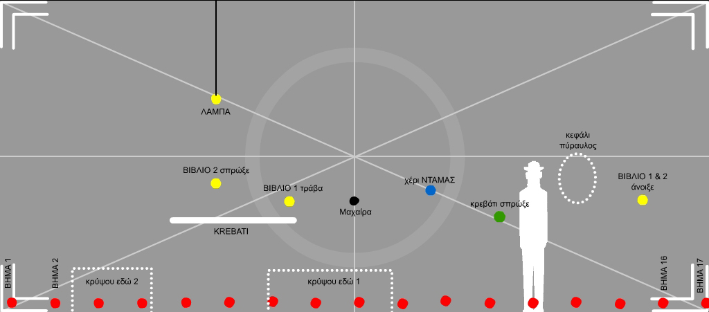
3.5 m
Ανοίγει το βιβλίο 2 και κάνει τον αστροναύτη
Σπρώχνει το κρεβάτι

Πατάει στο βήμα 13 και συνεχίζει να βαδίζει έως το 5…

…και αμέσως μετά κρύβεται στη θέση 2

8 m
1 2 3 4 5 6 7 8 9 10 11 12 13 14 15 16 17
49 cm
49 cm
16 cm
Η video-προβολή γίνεται από ένα ψηφιακό video 1024x576 pixel, αναλογίας 16:9, στο οποίο μόνο 1024x450 pixel είναι ενεργά, τα υπόλοιπα είναι μαύρα.

Οι διαστάσεις της προβολής μπορεί να αλλάξουν ανάλογα με το ύψος της χορεύτριας αλλά και η αναλογία των διαστάσεων μπορεί να αλλάξει ανάλογα με τον video-προβολέα. Σε κάθε περίπτωση προτεραιότητα έχει το ύψος και όχι το πλάτος.

Η προβολή πρέπει να ξεκινά ακριβώς από το πάτωμα και η μεσαία γραμμή καθ’ ύψος (εδώ είναι στο 1.75) πρέπει να είναι περίπου 10 εκατοστά πάνω από το κεφάλι της Χορεύτριας.
41. VIDEO-ΘΕΑΤΡΙΚΟ : «ΕΥΧΕΣ» [Όνειρο δεύτερο]

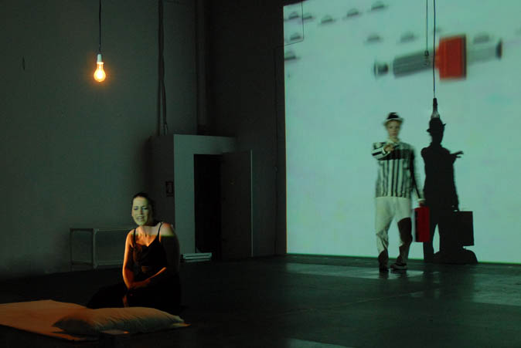
Το κείμενο με τη φωνή της Μαριάνθης.

Η Μαριάνθη μπροστά από ένα σεντόνι με ένα μαξιλάρι καθισμένη στο πάτωμα αφηγείται στο κενό μαξιλάρι. Από πάνω της μια λάμπα.

Η Χαρά υπνοβατεί και πλησιάζοντας τη Μαριάνθη ξαπλώνει στο σεντόνι.

Η Μαριάνθη αφηγείται την ιστορία στη Χαρά που κάποια στιγμή της φορά το καπέλο της.

(α)
Και χτες στο όνειρο το χέρι μου έβγαζε κάτι πολύ ωραίες φλόγες και φως και το κουνούσα γύρω γύρω και φως έβγαλε ζεστό σαν εσένα και γιατί χτες δεν ήρθε το κακό όνειρο που μου ‘ρχεται στο κεφάλι μου κάθε βραδύ μετά που έφυγες εκτός από χτες που δεν ήρθε, γιατί πριν φύγεις με χάιδευες με το χέρι σου στα μαλλιά μου, «ωραία μαλάκια» έλεγες και μετά με φίλαγες και μετά κοιμόμουνα και πολύ ωραία όνειρα με φράουλες που κάνανε ποδήλατα και άλλα ερχότανε τότε στο κεφάλι μου και χτες μόνο χτες μετά που έφυγες πολύ ωραίο όνειρο ήρθε στο κεφάλι μου και βλέπω αυτό το φως στο χέρι μου και λέω αυτό το φως είναι για μένα, είναι δικό μου αυτό το φως και μπαίνω μέσα στο φως και έχει κόσμο μέσα στο φως που μασάει και είμαι μέσα στο φως και ανεβαίνω σκάλες και κάθομαι και θυμήθηκα που πήγαμε και μαζί πολλές φορές στο φως και κάτσαμε και περνάγαμε πολύ ωραία και κάθομαι κι έρχεται αυτός ο κύριος με το κουστούμι και μου λέει: «για σας», αλλά εγώ δε φεύγω, κάθομαι, και «τι θα πάρετε?» μου λέει «ψάρι θα πάρετε, έχουμε ψάρι και είναι φρέσκο το ψάρι, ψάρι θα πάρετε» και σε θυμήθηκα και στην κουζίνα μας μέσα και στο σπίτι μας μέσα τα ψάρια άσπρα τα έκανες και τους πετούσες χώματα -άσπρα χώματα- που τα έλεγες: «αλεύρι» τα έλεγες και μετά τα ‘βαζες πάνω σ’ αυτό το στρογγυλό κόκκινο και ζεστό που το έλεγες: «μάτι» το έλεγες αλλά εμένα δε μου φαινότανε καθόλου να βλέπει, τίποτα δεν έβλεπε το μάτι αλλά εσύ μάτι το έλεγες και τα ψάρια βγάζανε καπνούς και φωτιές και ένα Βουουου! έπαιρνε τους καπνούς και τις φωτιές ψηλά στον ουρανό και έξω από την κουζίνα μας και έξω από το σπίτι μας και λοιπόν στο ωραίο όνειρο που ήρθε χτες, μόνο χτες μετά που έφυγες, πολύ ωραίο όνειρο ήρθε μέσα στο κεφάλι μου βλέπω το φως και μπαίνω μέσα και έχει μέσα κόσμο που μασάει και ήρθε αυτός ο κύριος με το κουστούμι και μου λέει: «έχουμε φρέσκο ψάρι, ψάρι θα πάρετε». Ε! και θα πάρω ψάρι αφού δεν είμαι ψάρι θα πάρω ψάρι γιατί που είμαι άνθρωπος δε μπορώ να πάρω άνθρωπο, ούτε άνθρωπο τηγανητό, ούτε βραστό, ούτε στο φούρνο γιατί είμαι άνθρωπος ενώ αν ήμουν ψάρι θα έπαιρνα και άνθρωπο τηγανητό και βραστό και στο φούρνο. Αλλά δεν είμαι ψάρι είμαι άνθρωπος. Και οι άνθρωποι δεν μαγειρεύουν τους ανθρώπους, ούτε τηγανητούς ούτε βραστούς ούτε στο φούρνο μόνο οι ανθρωποφάγοι από την εγκυκλοπαίδεια με το δέντρο απέξω που είναι κοντό και μέσα στην άμμο μόνο του, αυτοί μαγειρεύουνε τους ανθρώπους και τηγανητούς και βραστούς και στο φούρνο αλλά όχι εμένα γιατί είμαι μακριά ευτυχώς ενώ τα ψάρια τα μαγειρεύουνε όλοι οι άλλοι άνθρωποι και τηγανητά και βραστά και στο φούρνο αλλά εμένα μ’ αρέσουν τηγανητά –το ‘πα αυτό–, νομίζω τηγανητά είναι το καλύτερο γιατί με το αλεύρι στο τηγάνι φτιάχνει ένα φέρετρο το ψόφιο ψάρι και ότι σκοτώνουμε πρέπει μετά να το βάζουμε στο φέρετρο πάντα και να το τραγουδάμε μετά που το σκοτώνουμε το βάζουμε στο φέρετρο γιατί και το ψάρι είναι λέω ένας Έκτορας από την εγκυκλοπαίδεια με το κάστρο απέξω και το ξύλινο άλογο, που τον σκοτώσανε και τον σέρνανε σαν να τον ψαρέψανε από τη βάρκα αλλά μετά πήρε ο πατέρας του τηλέφωνο και τους είπε ντροπή και τον πήρε πίσω να τον βάλει στο φέρετρο και γι αυτό από τα τηγανητά και τα βραστά και στο φούρνο προτιμώ τα τηγανητά ψάρια και ψάρια λέω γιατί είμαι άνθρωπος αλλιώς ψάρι θα ήμουν και τηγανητούς ανθρώπους θα μ’ αρέσανε λέω αλλά είμαι άνθρωπος και πολύ θα το ήθελα να ήμουν ψάρι.
(β)
Και λοιπόν στο ωραίο όνειρο που ήρθε χτες, μόνο χτες μετά που έφυγες πολύ ωραίο όνειρο ήρθε μέσα στο κεφάλι μου και βλέπω το φως και μπαίνω μέσα και είπα: «ψάρια θέλω, ψάρια» και μου φέρνει ψάρια ο κύριος με το κουστούμι και τότε είναι που αρχίζω να λέω πολλές φορές μέσα μου λέξεις δυνατά, να λέω πολλές φορές μέσα μου λέξεις δυνατά πολύ και καθόλου σιγανά γιατί και μέσα μου που μιλάω πάλι υπάρχει σιγανά και δυνατά, αλήθεια λέω, και βαράγανε νταούλια μέσα στο κεφάλι μου και εγώ λέω ευχές που είναι να λέω μέσα μου γράμματα και οι λέξεις όλες μόνο γράμματα είναι, όλες οι λέξεις είναι γράμματα, πολλές ευχές μέσα μου δυνατά και τότε και ξαφνικά όλες οι ευχές που λέω και πολλές φορές μέσα μου και δυνατά γινότανε πράγματα που τα πράγματα δεν είναι μόνο γράμματα είναι και αίματα και χώματα και χρώματα και βίδες και άλλα γιατί τα κλωτσάς λέω τα πράγματα και κάνουνε ντουκ! και πονάς και τα αγκαλιάζεις λέω τα πράγματα και μυρίζουνε όταν ήμουν παιδί ενώ τα γράμματα είναι 24 και μόνα τους και πολύ καθαρά είναι τα γράμματα και δε βρωμάνε αλλά ούτε και μυρίζουνε φρεσκοπλυμένα, τίποτα δε μυρίζουνε, και βαράγανε νταούλια μέσα στο κεφάλι μου και εγώ λέω ευχές και πολλές φορές μέσα μου και δυνατά και λέω:

Να ήμουν ψάρι
Να ήσουν ψάρι
Η γη να γίνει κόκκινη
Να υπάρχει ζωή σε άλλους πλανήτες
Να υπάρχει ζωή σε άλλους πλανήτες
Να είναι καλή η σοδειά
Να ταξιδεύεις
Να ταξιδεύεις
Να ταξιδεύεις
Να ήσουν εδώ
Να γίνεις καλά
Να μ’ αγαπάς
Να μ’ αγαπάς
Να μ’ αγαπάς
Να είσαι τυχερός
Να ταξιδεύεις
Να ταξιδεύεις
Να βγεις απ΄ το κουτί σου
Να βγεις απ΄ το κουτί σου
Να ονειρεύεσαι
Να ονειρεύεσαι
Να με συγχωρέσεις
Να με συγχωρέσεις
Να με συγχωρέσεις
Να βουτάς στα βαθιά
Να βουτάς στα βαθιά
Να βουτάς στα βαθιά
Να καίει το μυαλό σου σα σπίρτο
Να καίει το μυαλό σου σα σπίρτο
42. VIDEO-ΘΕΑΤΡΙΚΟ : «ΕΥΧΕΣ» [ο θάνατος]

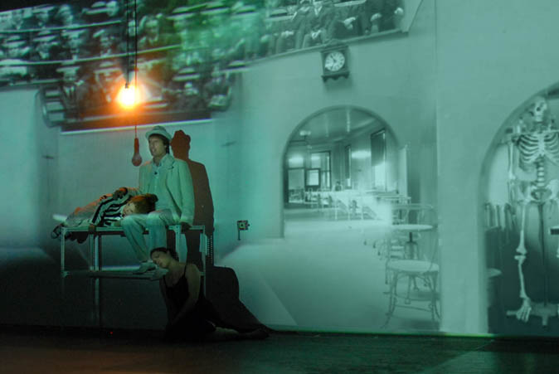
Το κείμενο με τη φωνή του Στράτου.

Ο Στράτος πάνω σε ένα λευκό τραπέζι (το κρεβάτι) με λεπτά, σχεδόν αόρατα πόδια.

Στην αρχή για πολύ λίγο ξαπλωτός και μετά καθισμένος πάνω στο κρεβάτι. Από πάνω του μια λάμπα.

Μιλά και φέρετε σα να είναι Άγγελος.

(α)
Και το ήξερα εγώ το ήξερα ότι πολύ παράξενο είναι που ήρθε αυτό το πολύ ωραίο όνειρο στο κεφάλι μου σαν να ήτανε πριν φύγεις γιατί πριν φύγεις με χάιδευες και μετά με φίλαγες και μετά κοιμόμουνα και πολύ ωραία όνειρα ερχότανε στο κεφάλι μου και χτες μόνο χτες μετά που έφυγες το πολύ ωραίο όνειρο ήρθε στο κεφάλι μου και το ήξερα λέω πολύ παράξενο είναι που ήρθε ωραίο όνειρο και να λέω και πολλές φορές μέσα μου και δυνατά ευχές και τότε οι ευχές που είναι μόνο λέξεις που είναι μόνο γράμματα και τότε και ξαφνικά οι ευχές που λέω να γίνονται πράγματα και τα πράγματα δεν είναι καθόλου γράμματα –το ΄πα αυτό– και λέω παράξενο είναι πολύ αυτό το όνειρο και μετά το ήξερα ότι θα έρθεις γι αυτό το ήξερα.
Σιγά-σιγά η Χαρά και η Μαριάνθη πλησιάζουν τον Στράτο και του κρατάνε τα χέρια.

Η Μαριάνθη «συνομιλεί» με το Στράτο.

Η Χαρά «παίζει» μαζί τους και ανταλλάσει το καπέλο της.

Αυτά συμβαίνουν σταδιακά και κορυφώ-νονται στο φινάλε.

Και ήρθες και σα να σε είδα εγώ σε είδα και με άγγιξες και με χάιδεψες πολύ ώρα και έλεγες «ωραία μαλάκια» όλο έλεγες και με χάιδευες κι εγώ σα να το καταλάβαινα ότι τώρα με χάιδευες και σα να σε άκουγα που πολύ ωραία λόγια μου έλεγες αλλά και έκλαιγες σα να σε άκουγα και έκλαιγες κι εγώ σαν να είπα «μπαμπά μην κλαις, μόνο να γελάς!» γιατί θυμάμαι κι εσύ έτσι μου έλεγες και τώρα έτσι θα μου έλεγες, αλλά καλά τι είσαι κανένα μωράκι και κλαις, σταμάτα μπαμπά, μπαμπά να γελάς θέλω σου λέω, μόνο να γελάς, κι εσύ όμως σα να μη μ΄ ακούς έκανες και πίσω σου ήτανε αυτός ο άνθρωπος με την άσπρη πυτζάμα σα μεγάλο σώβρακο ήτανε και άσκημος και σπυριάρης ήτανε και ούτε που γέλασε ποτέ και κρύος θα ήτανε λέω εγώ και τώρα λέω θα του πεταχτεί καμιά κατσαρίδα μέσα από το μεγάλο σώβρακο γιατί και αυτός όλο κατσαρίδες θα ήτανε και μέσα στο σπίτι θα ήτανε όλο λέω που φωνάζει μια γυναίκα και σπάει πιάτα και με τις κατσαρίδες του γιατί σε άλλη γυναίκα όλο γελάει και δίνει λουλούδια, γι αυτό λέω κι αυτή σπάει πιάτα και εγώ θα τα έσπαγα τα πιάτα και λέει αυτός με το μεγάλο σώβρακο με τις κατσαρίδες που σε χτυπούσε και στο ώμο σαν ψεύτης φίλος σε χτυπούσε στο ώμο κι εσύ έκλαιγες και λέει το μεγάλο σώβρακο «πρέπει να κάνετε κουράγιο» και λέει και μετά «έφυγε και ξεκουράστηκε» και πάλι σε χτύπησε στο ώμο σαν ψεύτης φίλος και τότε κατάλαβα, κατάλαβα, και το όνειρο κατάλαβα και όλα τα κατάλαβα και από τη χαρά μου ήθελα να φωνάξω δυνατά αλλά απ’ έξω μου δυνατά να μ’ ακούσεις ότι αυτό ήτανε, ότι εγώ έφυγα και έφυγε και το χέρι μου μαζί μου και όχι εσύ που είσαι πάντα κοντά μου και τώρα κοντά μου είσαι μπαμπά πολύ σ’ αγαπάω μπαμπά ποτέ δεν έφυγες και ούτε και το χέρι σου έφυγε μαζί σου, εδώ είναι το χέρι σου και εγώ βλακείες, λέω βλακείες είπα τόσο καιρό και συνέχεια που έφυγες και έφυγες έλεγα και εσύ όμως ποτέ δεν έφυγες, εγώ έφυγα μπαμπά πολύ σ’ αγαπάω μπαμπά και δεν μπορώ μπαμπά να κουνήσω το χέρι μου σου λέω δεν μπορώ αλλιώς θα το κουνούσα να δουλέψει το χέρι μου να σε χαϊδέψω, να σου χαϊδέψω τα μαλάκια σου μπαμπά και να σου λέω κι εγώ «ωραία μαλάκια» και όλο να σε χαϊδεύω αλλά δεν δουλεύει το χέρι μου. Και τα μάτια μου και αυτά δε δουλεύουνε σαν εκείνο το στρογγυλό κόκκινο και ζεστό που το έλεγες: «το μάτι» το έλεγες αλλά τίποτα δεν έβλεπε αυτό το μάτι και τα δικά μου τα μάτια δε βλέπουνε και τίποτα δε δουλεύει μπαμπά σου λέω χάλασα. Γι αυτό λέει το μεγάλο σώβρακο «έφυγε και ξεκουράστηκε» τώρα κατάλαβα γιατί δε λέει «χάλασε και θα το πετάξουμε» για να μην κλαις αλλά εσύ κλαις κι έτσι που στο λέει όλο κλαις , αλλά καλά τι είσαι κανένα μωράκι και κλαις, σταμάτα μπαμπά, μπαμπά να γελάς θέλω σου λέω, μόνο να γελάς.

(β)
Γιατί πολύ σ’ αγαπάω μπαμπά μ’ ακούς? και θέλω να με συγχωρέσεις που φεύγω θέλω να με συγχωρέσεις που φεύγω και πολύ σ’ αγαπάω και θέλω να με συγχωρέσεις που δεν πρόσεχα και που πάντα εσύ μου ‘λεγες να πρόσεχα και εγώ πήγα και χάλασα, γιατί εγώ το ήξερα ότι πολύ γρήγορα θα χάλαγα γιατί μαζί μου το είχα, πάντα μαζί μου το είχα, αυτό το «γενετική ανωμαλία» από την εγκυκλοπαίδεια με τα κορδόνια απ’ έξω που στριφογυρίζουνε και μπλέκονται και να με συγχωρέσεις θέλω που χάλασα και πρέπει να φύγω, τώρα θα φύγω και να με συγχωρέσεις θέλω που θα φύγω, να με συγχωρέσεις θέλω και να μ’ αγαπάς θέλω και να με συγχωρέσεις γιατί πολύ σ’ αγαπάω μπαμπά μ’ ακούς? Και εγώ τώρα που θα φύγω θα σ’ αγαπάω και πριν πάντα σ’ αγαπούσα και μετά πάντα θα σ’ αγαπάω και υπόσχομαι θα προσέχω και πολύ πάρα πολύ θα προσέχω και ποτέ δε θα ξαναχαλάσω μ’ ακούς? Πολύ πάρα πολύ θα προσέχω τώρα και θέλω να με συγχωρέσεις που φεύγω θέλω να με συγχωρέσεις που φεύγω, να με συγχωρέσεις μ’ ακούς? και πολύ πάρα πολύ σ’ αγαπάω μπαμπά σ’ αγαπάω μ’ ακούς?

Να με συγχωρέσεις, Να με συγχωρέσεις, Να με συγχωρέσεις
Να με συγχωρέσεις, Να με συγχωρέσεις, Να με συγχωρέσεις
Να με συγχωρέσεις
43. VIDEO-ΘΕΑΤΡΙΚΟ : «ΕΥΧΕΣ» [το Ντοκιμαντέρ]

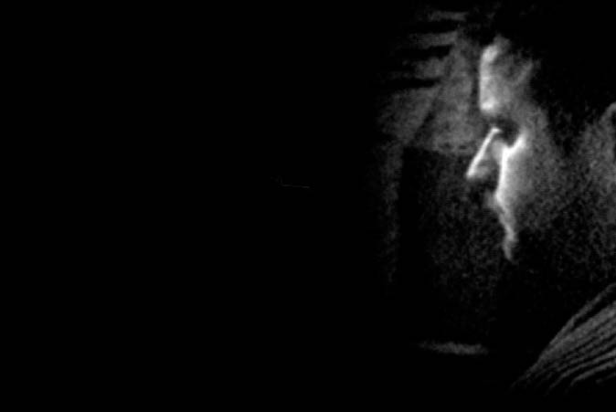

Στην οθόνη προβάλλεται η πραγματική συνέντευξη του μπαμπά του Μανόλη. Με τα μπλε γράμματα επεμβαίνει και ο παππούς του Μανόλη που είναι Παπάς.

Απομαγνητοφώνηση: Ειλικρινά σου μιλάω, δηλαδή αν έφταιγε και πάθαινε κάτι ο Μανόλης (πάλι τα ίδια) θα τον καθάριζα ειλικρινά, αυτόν ιδίως, εκατό τις εκατό, γιατί, τι είχε γίνει, είναι ο Μανόλης στο δωμάτιο και είναι μόνος του, μετά από ότι έχει συμβεί μας έχουν βάλει σε ένα μονόκλινο, και κατεβαίνει κάτω ο μαλάκας και του λέω «το παιδί δεν πάει καλά» και έρχεται μέσα, βάζει τα ακουστικά του, βάζει τις μαλακίες του, το ένα το άλλο και λέει «εντάξει». Το παιδί μετά από πέντε λεπτά έκανε κρίση, αυτό τι είχε σαν αποτέλεσμα, το πάω εγώ μέσα στο δωμάτιο των ιατρών που τα εξετάζανε και κάνανε και ράνανε και του κάνω εγώ ανάνηψη, του παιδιού μου, ενώ κατεβαίνανε από την εντατική και κάνανε αυτή τη δουλειά. Τι δουλειά έχω εγώ να κάνω τεχνική αναπνοή στο Μανόλη? Με ποια ψυχολογία να κάνω τεχνική αναπνοή στο Μανόλη? Έτσι? Καμία ψυχολογία, γιατί πέντε μαλακίες θα κάνεις και ένα σωστό, δεν υπάρχει περίπτωση να κάνει κάτι σωστό, με τίποτα. Οι άνθρωποι που κατέβηκαν από πάνω τον συνεφέρανε σε μισό λεπτό σ’ αυτή την κρίση που έκανε, εγώ μπορεί να πολέμαγα ακόμη και σήμερα που λέει ο λόγος και να μην έκανα τίποτα, καθόλου, γιατί να το περάσω εγώ αυτό, επειδή ο άλλος είναι μαλάκας και εκεί που πρέπει να ειδοποιήσει την εντατική να ‘ρθεί από πάνω κάτω, μιλάμε για δύο ορόφους διαφορά τώρα, στο νοσοκομείο «Παίδων», την ειδοποιεί μετά από πέντε λεπτά. Δηλαδή να πάθει το παιδί κρίση και μετά να ειδοποιήσει. Άρα, αν του πω εγώ να τον καθαρίσω φταίω? Γιατί του φταίω? Είναι μόνος του εγκληματίας εκείνη τη στιγμή, δηλαδή το ξέγραψες το παιδί αυτό, τελείωσε? Άστο και ότι γίνει έγινε? Άσε ρε φίλε!

Θα κάνει όπως το είπα εγώ. Εγώ, είναι παιδί μου και είμαι υποχρεωμένος να κάνω ότι μπορώ να κάνω. Και θα κάνετε ότι μπορείτε να κάνετε. Μου λέει «θα του βάλεις αναπνευστήρα?» Δεν είναι ωραίο, γιατί ο Μανόλης με το πρόβλημα που είχε αν θα έμπαινε στον αναπνευστήρα δεν θα γύρναγε ποτέ. Ήταν δεδομένο αυτό, εκατό τις εκατό, γι αυτό σου είπα ότι είχε μεγαλείο που έφυγε έτσι, αν θα έμπαινε θα μας τυραννούσε άλλο ένα χρόνο. Άλλα δεν μπορείς όμως εσύ να διαγράψεις το μέλλον του από τη στιγμή που εγώ σου λέω όχι. Δεν έχεις κανένα δικαίωμα εσύ να αποφασίσεις τι θα κάνει αυτό το παιδί. Και δικό μου δικαίωμα να του κάνω τραχυοστομία, να του κάνω εντατικές, να του κάνω ότι θέλω. Όσο κρατάνε εμένα τα πόδια μου θα το ’κανα. Εκείνος ήθελε και έφυγε και έφυγε μία και έξω. Αλλά εσύ που είσαι πατέρας του δεν τον αφήνεις έτσι. Είναι ανήθικο από την πλευρά σου, δηλαδή έχεις την ελπίδα να γίνει ένα θαύμα, μία στο δισεκατομμύριο, δεν μιλάμε για περισσότερο. Εσύ όμως είσαι υποχρεωμένος να το κάνεις. Δεν μπορείς να πεις «εγώ τον αφήνω και άστονε να φύγει». Γιατί εμένα μου το ’πανε. Μου λέει «στην επόμενη κρίση που θα του συμβεί θα του κάνετε ανάνηψη?» Λέω «ναι, θα κάνετε». Εγώ σε πληροφορώ ότι το τέλος του Μανόλη ήταν πραγματικά ένα θαύμα, ένα όμορφο θαύμα, τέλειο θαύμα, δεν μπορούσε να γίνει ωραιότερο! Ναι, γιατί δεν κούρασε κανένα, γι αυτό. Δεν μπορούσε να γίνει ωραιότερο. Εντάξει, καλημέρα, ευχαριστώ πολύ. Δεν μπορούσε να γίνει ωραιότερο! Όποιος είχε τα «άντερα», γιατί μιλάμε για χοντρά «άντερα» έτσι! Ας άντεχε να περάσει κάτι διαφορετικό. Εγώ και η Κατερίνα πέρασε πράγματα πολύ χοντρά έτσι! Αυτό με την εντατική δεν μπορεί να το περάσει κανένας άνθρωπος εύκολα, με τίποτα. Το τέλος, ήτανε όμορφο, ειρηνικό και ανώδυνο, τέλειο τέλος.

Έχω φύγει με τη θεία τη Μαρία και την πάω να πάει να πάρει το λεωφορείο να κατέβει στον Πειραιά για να πάρει το τρένο να πάει στο Χαλάνδρι. Και με ρώταγε τι θα κάνουμε παρακάτω. Η σκέψη όλη ήτανε ότι αφού έγινε ότι έγινε, έφτασε σε ένα σημείο άλφα, από εδώ και πέρα… Τα πράγματα είχανε χοντρύνει, από εδώ και πέρα τι κάνεις? Εγώ δεν μπορούσα να το δεχτώ αυτό το πράγμα, δεν έδωσα μία απάντηση τεκμηριωμένη… σαφή.
44. VIDEO-ΘΕΑΤΡΙΚΟ : «ΕΥΧΕΣ» [Φινάλε]5

Σκοτάδι.

ΛΕΟΝΑΡΝΤΟ
Μερικές φορές…
ΜΑΡΙΑΝΘΗ
Μερικές φορές…

ΣΤΡΑΤΟΣ
Μερικές φορές ονειρεύομαι το δάσος…

Σιγά-σιγά εμφανίζεται το δάσος και το διαστημόπλοιο που κάνει βόλτες γύρω από το φεγγάρι.

45. ΕΣΩΤ. ΜΕΡΑ, ΣΤΗΝ ΚΑΜΠΙΝΑ ΠΡΟΒΟΛΗΣ
Ένα κοκόρισμα ακούγεται. Σε ένα μεγάλο γυάλινο σπειροειδή σωλήνα κυλά ένα χρυσό αυγό και πέφτει μέσα σε ένα μικρό τηγάνι. Κάτω από το τηγάνι το φλόγιστρο ανάβει μόνο του και τότε ένα δεκάχρονο αγόρι, ο Μανώλης, πλησιάζει αργά και εξετάζει προσεκτικά το αυγό που τηγανίζεται. Μέσα στον κρόκο του αυγού διακρίνεται αμυδρά η Χαρά που του γελάει.
ΣΤΡΑΤΟΣ (V.O.)
Ένα αυγό κόκορα για κάθε Ευχή. Χιλιάδες αυγά φτάνουν εδώ κάθε μέρα. Και ο καινούριος της παρέας, ο Μανώλης, τα μελετά προσεκτικά και μέσα στον κρόκο τους, εκεί μέσα βαθιά στο κίτρινο, βλέπει τους ανθρώπους και ακούει τις Ευχές τους.

Η Χαρά μέσα από το αυγό στέλνει ένα φιλάκι στον Μανώλη και του κάνει νόημα να το δώσει στο Στράτο που κάθεται δίπλα του και παίζει video-παιχνίδι. Ο Μανώλης δίνει το φιλάκι στο μάγουλο του Στράτου και πιάνει βιαστικά το δεύτερο τηλεχειριστήριο. Παίζουν μαζί το video-παιχνίδι.

ΣΤΡΑΤΟΣ (V.O.)
Πέντε Άγγελοι ζουν σε ένα κινηματογράφο… Σε κάθε κινηματογράφο! Εκεί μέσα τρώνε, κοιμούνται και ερωτεύονται μεταμφιεσμένοι σε ταξιθέτες, μηχανικούς προβολής και μπάρμαν. Αποστολή τους είναι να κάνουν τον κόσμο καλύτερο…

Η Μαριάνθη σε μια καρέκλα γράφει στο τετράδιο της. Ο Λεονάρντο ετοιμάζει μια μπομπίνα για προβολή. Ο Άγγελος σε μια άλλη καρέκλα κοιμάται.

ΣΤΡΑΤΟΣ
…και για να πετύχουν το σκοπό τους κάνουν έργα τέχνης, ζωγραφιές, ποιήματα, μουσικές, θέατρο και φυσικά… Σινεμά.

Ο Μανώλης κερδίζει το Στράτο στο video-παιχνίδι και ο Στράτος κάνει δήθεν ότι θυμώνει και πάει να τον δαγκώσει. Ο Μανώλης πετάγεται στην αγκαλιά της Μαριάνθης και βγάζει τη γλώσσα στο Στράτο. Η Μαριάνθη γελά. Ο Λεονάρντο παρακολουθεί. Ο Άγγελος Ξυπνά. Ο Στράτος κοιτάζει τον Μανώλη δήθεν πονηρά.

ΣΤΡΑΤΟΣ
Σκατόπαιδο!

46. ΕΣΩΤ. ΜΕΡΑ, ΣΤΗΝ ΑΙΘΟΥΣΑ ΠΡΟΒΟΛΗΣ
Η κάμερα αφήνει την παρέα στην καμπίνα προβολής και απομακρύνεται. Περνά από το εκδοτήριο, το άδειο Bar και καταλήγει μέσα στην αίθουσα προβολής όπου πλήθος κόσμου παρακολουθεί μια ταινία. Στην οθόνη προβάλλεται η παρέα των Αγγέλων να διασκεδάζει μέσα στην καμπίνα προβολής.

ΤΙΤΛΟΙ ΤΕΛΟΥΣ

Άγγελος Σπάρταλης
Ιούνιος 2009, Κεφαλλονιά

ΕΥΧΕΣ
Σενάριο για μια ταινία του Άγγελου Σπάρταλη

ΠΑΡΑΡΤΗΜΑ ΤΗΣ 7^{ης} ΕΚΔΟΣΗΣ

Είναι το συμπλήρωμα της έκδοσης 7 και όχι ολόκληρο το σενάριο.

Τελευταία ενημέρωση : 4^{ης} Ιουλίου 2009

Σημαντικές αλλαγές στη λογική της ταινίας

1.Η ταινία είναι μια ταινία που γυρίζεται μέσα σε μια άλλη ταινία. Το ένα συνεργείο τραβάει κανονικά και το άλλο συνεργείο τραβάει το γύρισμα. Συχνά στο μοντάζ, το βλέμμα εναλλάσσεται και βλέπουμε μία την κανονική ταινία και μία τα γυρίσματα της. Για παράδειγμα, στην τροποποιημένη σκηνή 2, ο Στράτος βγαίνοντας από την αίθουσα προβολής, ενοχλείται από την κάμερα που τον παρακολουθεί και την στρέφει με το χέρι του να κοιτάει αλλού.

2. Ο τόπος που βρίσκεται ο κινηματογράφος δεν είναι απλά η λεωφόρος Συγγρού και ο κινηματογράφος δεν είναι απλά ένας κινηματογράφος. Στο εξωτερικό πλάνο της σκηνής 7, βλέπουμε την πραγματική είσοδο του κινηματογράφου, πάνω από την είσοδο μια ταμπέλα με φωτάκια που γράφει «ΣΙΝΕ ΜΙΚΡΟΚΟΣΜΟΣ» και πάνω από την ταμπέλα ένα τρελό κτήριο με φωταγωγημένες καμινάδες που μοιάζει με διαστημικό σταθμό (διυλιστήρια Ασπροπύργου). Στο βάθος σε ένα λόφο διακρίνεται η Ακρόπολη και κάποια άλλα παλαβά κτήρια και αλλόκοτα οχήματα. Κόσμος μπαίνει και βγαίνει από τον κινηματογράφο.

3. Τα επτά θανάσιμα αμαρτήματα, όπως ορίζονται από την Καθολική Εκκλησία, εμφανίζονται και καταλαμβάνουν σταδιακά όλους τους Αγγέλους. Σχεδόν πάντα, προηγείται μια μικρή ένδειξη πάγου (το Κακό) και αμέσως το χρώμα της ταινίας ψυχραίνει (μπλε). Τότε οι Άγγελοι -με το Κακό μέσα τους- μονολογούν στην κάμερα. Για παράδειγμα, στη σκηνή 22 ο Άγγελος καταλαμβάνεται από Λαιμαργία και χρειάζεται η επέμβαση του Στράτου για να τον αποτρέψει από το να φάει τα δεκάδες αυγά που εμφανίζονται ξαφνικά στο πιάτο του, ενώ στη σκηνή 33 ο Στράτος καταλαμβάνεται από Θυμό και χρειάζεται η επέμβαση του Λεονάρντο για να τον συνεφέρει. Η «Αρρώστια» αυτή κορυφώνεται στο φινάλε στις σκηνές 39-44 με την Τσιγγουνιά που καταλαμβάνει τον Άγγελο και απειλεί να ματαιώσει την ταινία.

Πριν από κάθε τέτοια εμφάνιση του Κακού, εμφανίζεται στην οθόνη σε μαύρο με άσπρα γράμματα το λατινικό όνομα του αμαρτήματος. Συγκεκριμένα:

Αμάρτημα Λατινικά Σκηνή Καταλαμβάνει
Λαγνεία luxuria 33,35 Χαρά
Λαιμαργία gula 22 Άγγελος
Τσιγγουνιά avaritia 39-44 Άγγελος
Τεμπελιά acedia 24 Λεονάρντο
Θυμός ira 33 Στράτος
Ζήλεια invidia 33 Μαριάνθη
Αλαζονεία superbia 27 Στράτος

4. Τα φώτα της ταινίας είναι όλα μπόλικα, υπερβολικά και παράλογα. Δημιουργούν αλλόκοτες σκιές και μια αίσθηση μεταφυσικής. Το φως ρέει από παντού και συχνά κινείται κατά τη διάρκεια μιας σκηνής.

5. Το μακιγιάζ των Αγγέλων είναι στα όρια του υπερβολικά ωχρού με πινελιές ψυχρές για τα αγόρια και θερμές για τα κορίτσια. Φαίνονται όμορφοι αλλά απόκοσμοι. Τα φώτα συχνά τους «καίνε».
ΑΛΛΑΓΕΣ ΣΤΙΣ ΣΚΗΝΕΣ ΑΠΟ ΤΗΝ ΕΚΔΟΣΗ 5 στην 6

2. ΕΣΩΤ. ΜΕΡΑ, ΣΤΟ BAR ΤΟΥ ΚΙΝΗΜΑΤΟΓΡΑΦΟΥ

Ο Στράτος βγαίνει από την αίθουσα προβολής, είναι νωχελικός και χασμουριέται. Παρατηρεί την κάμερα που στέκει ενοχλητικά μπροστά του και τον καταγράφει. Νευριασμένος απλώνει το χέρι του και στρέφει την κάμερα προς τον Άγγελο που κάθεται στο Bar.

[Η συνέχεια της σκηνής ως έχει]

7. ΕΞΩΤ. ΜΕΡΑ, ΕΞΩ ΑΠΟ ΤΟΝ ΚΙΝΗΜΑΤΟΓΡΑΦΟ

Πολυσύχναστος δρόμος, περνάνε αυτοκίνητα και βιαστικοί πεζοί. Μπροστά μια στάση λεωφορείου. Στο βάθος ο κινηματογράφος «Μικρόκοσμος».

Πάνω από την πόρτα της εισόδου του κινηματογράφου μια ταμπέλα με φωτάκια γράφει «ΣΙΝΕ ΜΙΚΡΟΚΟΣΜΟΣ». Πάνω από την ταμπέλα ένα τρελό κτήριο με φωταγωγημένες καμινάδες που μοιάζει με διαστημικό σταθμό (διυλιστήρια Ασπροπύργου). Στο βάθος σε ένα λόφο διακρίνεται η Ακρόπολη και κάποια άλλα παλαβά κτήρια και οχήματα. Κόσμος μπαίνει και βγαίνει από τον κινηματογράφο.

[Η συνέχεια της σκηνής ως έχει]

22. ΕΣΩΤ. ΜΕΡΑ, ΣΤΟ BAR

[Μετά το : «Ο Άγγελος τρώει ανόρεκτα το αυγό του»]

Ένα παγάκι λιώνει κάτω από το Σκαμπό του Άγγελου. Το ένα αυγό μετά το άλλο, δεκάδες τηγανητά αυγά εμφανίζονται ξαφνικά στο πιάτο του. Ο Άγγελος πέφτει στο πιάτο με τα μούτρα και τρώει λαίμαργα σα να είχε να φάει μέρες. Μιλάει στην κάμερα μπουκωμένος.

Ο μονόλογος του Άγγελου στην κάμερα.

ΑΓΓΕΛΟΣ
Το φαί, μ’ αρέσει το φαί. Εδώ μέσα μας έχουνε στην πείνα. Τρώμε όλο τα ίδια και από λίγο-λίγο σα να ‘μαστε φτωχοί. Εγώ είμαι μερακλής, μ’ αρέσει το φαί, το πολύ φαί…

Χρειάζεται να επέμβει ο Στράτος που του παίρνει το πιάτο από μπροστά του και το πετάει στα σκουπίδια. Μέσα στο σκουπιδοτενεκέ βλέπουμε το πιάτο, τα αυγά και πολλά παγάκια.

[Η συνέχεια της σκηνής ως έχει]

24. ΕΣΩΤ. ΜΕΡΑ, ΣΤΗΝ ΚΑΜΠΙΝΑ ΠΡΟΒΟΛΗΣ

[Μετά το : «Τι? Πάλι εγώ θα φάω το αγγούρι?» του Λεονάρντο]

Ο μονόλογος του Λεονάρντο στην κάμερα.

ΛΕΟΝΑΡΝΤΟ
Καμιά φορά τα βαριέμαι όλα αυτά. Τι, εσένα θα σ’ άρεσε να σε τρέχουν πάνω κάτω συνέχεια χωρίς λόγο και οι άλλοι να κάθονται και να τα ξύνουνε? Τι είμαι εγώ, το κορόιδο εδώ μέσα. Ρε δε πάνε να χεστούνε!

[Η συνέχεια της σκηνής ως έχει]

33. ΕΣΩΤ. ΜΕΡΑ, ΣΤΗΝ ΚΑΜΠΙΝΑ ΠΡΟΒΟΛΗΣ

[Μετά το : «Τρελάθηκες? Υποτίθεται ότι τώρα της δείχνει φωτογραφίες της γυναίκας του!» της Μαριάνθης]

Ο μονόλογος του Στράτου στην κάμερα.

ΣΤΡΑΤΟΣ
Και ξέρεις! Αυτό συνέβαινε πολλά χρόνια, από την αρχή, πάντα με κεράτωνε με αυτό το γελοίο, το μαλάκα. Με κορόιδευαν πίσω από την πλάτη μου κι εγώ, το κορόιδο τα έτρωγα όλα. Την ξεκολιάρα, την πουτάνα.

Ο μονόλογος της Μαριάνθης στην κάμερα.

ΜΑΡΙΑΝΘΗ
Εσύ φταις, πάντα την είχες στα όπα-όπα. Λες και είχε κάτι ιδιαίτερο, λες και δεν υπήρχαν άλλες γυναίκες να κοιτάξεις…

ΣΤΡΑΤΟΣ
Θα τους γαμείσω ρε, θα τους σκοτώσω και τους δύο το καταλαβαίνεις?

Ο Λεονάρντο κοιτάζει σαστισμένος τη Μαριάνθη και αγχωμένος πιάνει σφιχτά και ταρακουνά τον Στράτο για να συνέλθει.

[Η συνέχεια της σκηνής ως έχει]
35. ΕΣΩΤ. ΜΕΡΑ, ΣΤΟ ΠΛΑΤΟ ΤΗΣ ΤΑΙΝΙΑΣ [ΚΡΕΒΑΤΟΚΑΜΑΡΑ]

[Μετά το : «Ο Στράτος πλησιάζει στο κρεβάτι»]

Ο μονόλογος της Χαράς στην κάμερα.

ΧΑΡΑ
Γάμεισε με δυνατά, σκίσε μου τον κώλο, κάνε με δικιά σου αγόρι μου…

[Η συνέχεια της σκηνής ως έχει]

39-44. VIDEO-ΘΕΑΤΡΙΚΟ : «ΕΥΧΕΣ»

[Εμβόλιμα στις σκηνές, η ταινία διακόπτεται και εμφανίζεται ο Άγγελος που έχοντας το Κακό μέσα του, προσπαθεί να ματαιώσει την ταινία]

Ο μονόλογος του Άγγελου στην κάμερα.

ΑΓΓΕΛΟΣ
Δουλεύουμε σα τα σκυλιά και δε βγάζουμε γράφκο. Αυτό θα σταματήσει. Αν δε βρεθεί παραγωγός εγώ άλλη ταινία δεν κάνω. Δε πα να ψοφήσει το κάθε κωλόπαιδο όπως θέλει, εμένα τι με νοιάζει? Ο κάθε μαλάκας εύχεται και πρέπει μετά εγώ να βάζω το χέρι στην τσέπη και να καθαρίζω. Το τζάμπα τέρμα. Από δω και πέρα μόνο για τα φράγκα, τέρμα.

(ο μονόλογος αυτός είναι μόνο ενδεικτικός. Θα γραφτεί ξανά και θα γυριστεί μετά τις 17 Ιουλίου)

